
Решение Ростовской-на-Дону городской Думы от 21.04.2015 N 834
(ред. от 14.04.2026)
"О принятии "Положения о рекламных и информационных конструкциях на территории города Ростова-на-Дону"
Документ предоставлен КонсультантПлюс
www.consultant.ru
Дата сохранения: 29.04.2026

РОСТОВСКАЯ-НА-ДОНУ ГОРОДСКАЯ ДУМА

РЕШЕНИЕ
от 21 апреля 2015 г. N 834

О ПРИНЯТИИ "ПОЛОЖЕНИЯ О РЕКЛАМНЫХ И ИНФОРМАЦИОННЫХ
КОНСТРУКЦИЯХ НА ТЕРРИТОРИИ ГОРОДА РОСТОВА-НА-ДОНУ"

Список изменяющих документов
(в ред. решений Ростовской-на-Дону городской Думы
от 16.06.2015 N 877, от 25.08.2016 N 188, от 18.04.2017 N 327,
от 03.04.2018 N 493, от 18.08.2020 N 922, от 19.10.2021 N 201,
от 21.06.2022 N 329, от 20.12.2022 N 425, от 25.04.2023 N 487,
от 20.06.2023 N 514, от 20.02.2024 N 628, от 23.04.2024 N 657,
от 18.06.2024 N 681, от 22.10.2024 N 734, от 11.04.2025 N 828,
от 19.08.2025 N 891, от 24.02.2026 N 95, от 14.04.2026 N 134)

В целях упорядочения размещения рекламных и информационных конструкций в городе Ростове-на-Дону и обеспечения регулирования отношений, связанных с их размещением, в соответствии со статьей 16 Федерального закона от 06.10.2003 N 131-ФЗ "Об общих принципах организации местного самоуправления в Российской Федерации", статьей 19 Федерального закона от 13.03.2006 N 38-ФЗ "О рекламе", руководствуясь статьями 21, 39, 41 Устава города Ростова-на-Дону, городская Дума решила:
1. Принять "Положение о рекламных и информационных конструкциях на территории города Ростова-на-Дону" (приложение).
1.1. Рекламные конструкции, установленные на основании разрешений на установку и эксплуатацию рекламных конструкций, срок действия которых не истек, эксплуатируются до окончания срока действия разрешений.
Информационные конструкции должны быть приведены их собственниками (владельцами) в соответствие с Положением о рекламных и информационных конструкциях на территории города Ростова-на-Дону в срок до 01.01.2018.
(п. 1.1 введен решением Ростовской-на-Дону городской Думы от 18.04.2017 N 327)
2. Настоящее решение вступает в силу со дня его официального опубликования.
3. Контроль за исполнением настоящего решения возложить на постоянную комиссию по градостроительству и земельным ресурсам (В.Н. Левченко).

Председатель городской Думы -
глава города Ростова-на-Дону
З.В.НЕЯРОХИНА

Приложение
к решению
Ростовской-на-Дону городской
Думы о принятии "Положения
о рекламных и информационных
конструкциях на территории
города Ростова-на-Дону"

ПОЛОЖЕНИЕ
О РЕКЛАМНЫХ И ИНФОРМАЦИОННЫХ КОНСТРУКЦИЯХ НА ТЕРРИТОРИИ
ГОРОДА РОСТОВА-НА-ДОНУ

Список изменяющих документов
(в ред. решений Ростовской-на-Дону городской Думы
от 25.08.2016 N 188, от 18.04.2017 N 327, от 03.04.2018 N 493,
от 18.08.2020 N 922, от 19.10.2021 N 201, от 21.06.2022 N 329,
от 20.12.2022 N 425, от 25.04.2023 N 487, от 20.06.2023 N 514,
от 20.02.2024 N 628, от 23.04.2024 N 657, от 18.06.2024 N 681,
от 22.10.2024 N 734, от 11.04.2025 N 828, от 19.08.2025 N 891,
от 24.02.2026 N 95, от 14.04.2026 N 134)

1. Общие положения

1. В целях сохранения внешнего архитектурного облика сложившейся застройки муниципального образования "Город Ростов-на-Дону" Положение о рекламных и информационных конструкциях на территории города Ростова-на-Дону (далее - Положение) определяет типы, виды рекламных и информационных конструкций, установка и эксплуатация которых допускается на территории города Ростова-на-Дону, требования к их размерам и местам размещения. Рекламные и информационные конструкции могут быть выполнены как отдельно стоящие конструкции, размещаемые на земельных участках, так и как конструкции, размещаемые на зданиях, строениях, сооружениях и ограждениях.
(в ред. решения Ростовской-на-Дону городской Думы от 18.08.2020 N 922)
2. Установка и эксплуатация иных типов и видов рекламных и информационных конструкций, равно как их размещение с нарушением требований настоящего Положения, не допускается.
3. Территория города Ростова-на-Дону разделяется на зоны, для которых устанавливаются отдельные требования по типам и видам конструкций, а также размерам их информационных полей.
В случае размещения на информационной конструкции рекламы, социальной рекламы конструкция является рекламной.
(абзац введен решением Ростовской-на-Дону городской Думы от 22.10.2024 N 734)
4. Размещение рекламных конструкций на объектах культурного наследия, включенных в единый государственный реестр объектов культурного наследия (памятников истории и культуры) народов Российской Федерации, не допускается. Размещение информационных конструкций на указанных объектах осуществляется в случаях и на условиях, которые установлены Федеральным законом от 25.06.2002 N 73-ФЗ "Об объектах культурного наследия (памятниках истории и культуры) народов Российской Федерации.
(п. 4 введен решением Ростовской-на-Дону городской Думы от 18.08.2020 N 922)
5. Утратил силу. - Решение Ростовской-на-Дону городской Думы от 22.10.2024 N 734.

2. Перечень зон размещения рекламных
и информационных конструкций
на территории города Ростова-на-Дону
(в ред. решения Ростовской-на-Дону городской Думы
от 21.06.2022 N 329)

1. Территория города Ростова-на-Дону разделяется на три зоны:

Решением Ростовской-на-Дону городской Думы от 21.06.2022 N 329 приложение N 1 изложено в новой редакции.
1.1. первая зона - территория исторического центра города Ростова-на-Дону в границах улиц: пр. Сиверса - ул. Береговая (до берега р. Дон) - пр. Богатяновский спуск - ул. Седова - ул. Станиславского - пр. Театральный - пл. Театральная - ул. Советская - пл. К. Маркса - пл. Свободы - пл. Толстого - пл. Базарная - пл. К. Маркса - ул. Советская - пл. Театральная - пр. Театральный - ул. Пушкинская (обе стороны) - пер. Доломановский - ул. Согласия - пр. Сиверса (рис. 1 приложения N 1);
(в ред. решений Ростовской-на-Дону городской Думы от 21.06.2022 N 329, от 20.12.2022 N 425)
1.2. вторая зона - территория города Ростова-на-Дону в границах улиц: пр. Сиверса - ул. Согласия - пер. Доломановский - ул. Пушкинская - пр. Театральный - пл. Энергетиков - пр. Шолохова - пл. Октябрьская - пр. Шолохова - пл. Энергетиков - пр. Театральный - пл. Химиков - ул. Текучева - пер. Соборный - ул. Целиноградская - ул. Ивановского - ул. Мечникова - пер. Халтуринский - ул. Текучева - спуск к пер. Озимому - пер. Озимый - ул. Катаева - ул. Локомотивная - пр. Сиверса (рис. 2 приложения N 1 - не приводится);
(в ред. решения Ростовской-на-Дону городской Думы от 21.06.2022 N 329)
1.3. третья зона - территория города Ростова-на-Дону, за исключением территорий первой и второй зон.
(в ред. решения Ростовской-на-Дону городской Думы от 21.06.2022 N 329)
1.4. В случае если границы зон проходят по улице, то к зданиям, строениям, сооружениям, расположенным на обеих сторонах улицы, применяются требования, установленные для зоны с большим порядковым номером, за исключением требования, установленного в пункте 1.1 к ул. Пушкинской.
(п. 1.4 введен решением Ростовской-на-Дону городской Думы от 18.08.2020 N 922; в ред. решения Ростовской-на-Дону городской Думы от 20.12.2022 N 425)
2. Правительством Ростовской области установлена особая зона - объединенная зона охраны объектов культурного наследия исторической части города Ростова-на-Дону (далее - Объединенная зона охраны), границы которой определены постановлением Правительства Ростовской области.
Требования к рекламным конструкциям на территории Объединенной зоны охраны устанавливаются разделом 9 настоящего Положения.
(п. 2 введен решением Ростовской-на-Дону городской Думы от 22.10.2024 N 734)

3. Виды рекламных и информационных конструкций, размещение
которых допускается на территории города Ростова-на-Дону

1. К размещению на территории города Ростова-на-Дону допускаются следующие виды рекламных конструкций:
1.1. конструкции со статичным информационным полем;
1.2. конструкции с автоматической механической сменой информации;
1.3. конструкции с автоматической электронной сменой информации - конструкции, предназначенные для воспроизведения изображения на плоскости экрана за счет светоизлучения светодиодов, ламп, иных источников света или светоотражающих элементов.
2. Информационные конструкции выполняются исключительно со статичным информационным полем.

4. Типы отдельно стоящих рекламных и информационных
конструкций, размещение которых допускается на территории
города Ростова-на-Дону

1. К отдельно стоящим рекламным конструкциям относятся располагаемые на земельных участках технические средства стабильного территориального размещения, предназначенные для распространения рекламы, социальной рекламы.
2. К отдельно стоящим информационным конструкциям относятся конструкции с информацией о местоположении и фирменном наименовании организации, индивидуального предпринимателя, с изображением товарного знака и знака обслуживания.
3. К размещению на территории города Ростова-на-Дону допускаются следующие типы отдельно стоящих рекламных конструкций:
3.1. указатель - односторонняя или двухсторонняя многосекционная плоскостная конструкция, состоящая из фундамента (при наличии), стойки (высотой не менее 2,5 м), двух и более информационных полей (с размером каждого по длине от 0,8 м до 1,2 м, по высоте от 0,2 м до 1,8 м), оборудованная внутренней подсветкой или без нее;
3.2. афишный стенд - щитовая конструкция, предназначенная для размещения рекламы и информации исключительно о репертуарах театров, кинотеатров, спортивных и иных массовых мероприятиях, событиях общественного, культурно-развлекательного, спортивно-оздоровительного характера, выполняемая в двух вариантах:
3.2.1. афишный стенд, размещение которого допускается на территории первой зоны - конструкция, состоящая из фундамента (при наличии), стойки (высота которой не регламентируется), каркаса, трех информационных полей (с размером каждого по длине 1,3 м, по высоте 1,6 м);
3.2.2. афишный стенд, размещение которого допускается на территориях второй и третьей зон - конструкция, состоящая из незаглубляемого основания, стойки (высота которой не регламентируется), каркаса, трех информационных полей (с размером каждого по длине 0,9 м, по высоте 1,8 м);
(в ред. решения Ростовской-на-Дону городской Думы от 18.04.2017 N 327)
3.3. афишная тумба - объемная цилиндрическая конструкция, состоящая из незаглубляемого основания, каркаса, информационного поля (размером по длине 4,3 м, по высоте 2,0 м), предназначенная для размещения рекламы исключительно о репертуарах театров, кинотеатров, спортивных и иных массовых мероприятиях, событиях общественного, культурно-развлекательного, спортивно-оздоровительного характера;
(в ред. решения Ростовской-на-Дону городской Думы от 18.04.2017 N 327)
3.4. пиллар - конструкция, состоящая из незаглубляемого основания, каркаса, двух или трех информационных полей (с размером каждого по длине 1,4 м, по высоте 3,0 м), оборудованная внутренней подсветкой;
(в ред. решения Ростовской-на-Дону городской Думы от 18.04.2017 N 327)
3.5. пилон - щитовая конструкция, состоящая из фундамента, стойки (высота которой не регламентируется), каркаса, двух информационных полей (с размером каждого по длине 1,2 м, по высоте 1,8 м), оборудованная внутренней подсветкой;
3.6. сити-борд - щитовая конструкция, состоящая из фундамента, стойки (высота которой должна быть не менее 3,0 м), каркаса, одного или двух информационных полей (с размером каждого по длине 3,7 м, по высоте 2,7 м), оборудованная внутренней или внешней подсветкой;
3.7. биг-борд - щитовая конструкция, состоящая из фундамента, стойки (высота которой должна быть не менее 4,0 м), каркаса, одного или двух информационных полей (с размером каждого по длине 6,0 м, по высоте 3,0 м), оборудованная внутренней или внешней подсветкой;
3.8. супер-сайт - щитовая конструкция, состоящая из фундамента, стойки (высота которой должна быть не менее 9,0 м), каркаса, одного или двух информационных полей (с размером каждого по длине 15,0 м, по высоте 5,0 м), оборудованная внешней подсветкой;
3.9. флагшток - отдельно стоящая конструкция, состоящая из фундамента или незаглубляемого основания, металлической или пластиковой вертикальной стойки, к которой присоединяется полотнище прямоугольной формы (с размером информационного поля по длине не более 1,5 м, по высоте не более 6,0 м). Высота стойки от нижнего края полотнища до уровня земли должна быть не менее 2,5 м;
(в ред. решения Ростовской-на-Дону городской Думы от 19.08.2025 N 891)
3.10. стела - объемная односторонняя или двухсторонняя конструкция, выполненная по индивидуальному проекту (с общими габаритами не более 2,0 м х 8,0 м), не имеющая стойки;
(в ред. решения Ростовской-на-Дону городской Думы от 18.04.2017 N 327)
3.11. отдельно стоящая конструкция, выполненная по индивидуальному проекту - конструкция с информационным полем одной стороны более 18 кв. м, но менее 75 кв. м;
3.12. имиджевая конструкция - конструкция, предназначенная для индивидуализации юридического лица (индивидуального предпринимателя) и изготовленная по проекту, специально разработанному для данной организации (индивидуального предпринимателя), с учетом особенностей его деятельности и позиционирования себя на рынке.
4. К размещению на территории города Ростова-на-Дону допускаются следующие типы отдельно стоящих информационных конструкций:
(п. 4 в ред. решения Ростовской-на-Дону городской Думы от 18.08.2020 N 922)
4.1. Информационный стенд - односторонняя или двухсторонняя односекционная плоскостная конструкция, состоящая из фундамента (при наличии), стойки высотой не более 2 м, одного или двух информационных полей (по одному с каждой стороны), размером не более 1 кв. м каждое, оборудованная внутренней подсветкой или без нее.
Для информационных стендов, устанавливаемых на территории парков и стадионов, допускается увеличение размера информационного поля одной стороны до 4 кв. м, при этом общий размер одной стороны информационного стенда не может превышать 8 кв. м;
(абзац введен решением Ростовской-на-Дону городской Думы от 19.10.2021 N 201)
(п. 4.1 в ред. решения Ростовской-на-Дону городской Думы от 18.08.2020 N 922)
4.2. Стела автозаправочной станции (далее - стела АЗС) - объемная односторонняя или двухсторонняя конструкция, выполненная по индивидуальному проекту (с общими габаритами не более 2,0 м x 8,0 м), не имеющая стойки.
(в ред. решения Ростовской-на-Дону городской Думы от 11.04.2025 N 828)
Отдельно стоящие информационные конструкции выполняются исключительно со статичным информационным полем.
(п. 4.2 в ред. решения Ростовской-на-Дону городской Думы от 18.08.2020 N 922)
4.3. Мобильный информационный стенд - односторонняя или двухсторонняя односекционная или многосекционная конструкция с размером каждой стороны не более 1,5 кв. м, включающая незаглубляемое основание, стойку высотой не более 1 м. Конструкция может быть оборудована внутренней подсветкой.
(п. 4.3 введен решением Ростовской-на-Дону городской Думы от 20.06.2023 N 514)

5. Требования к отдельно стоящим рекламным и информационным
конструкциям, размещение которых допускается на территории
города Ростова-на-Дону
(в ред. решения Ростовской-на-Дону городской Думы
от 18.08.2020 N 922)

1. Установка указателей, афишных стендов, афишных тумб, пилларов, пилонов, сити-бордов, биг-бордов допускается на территориях общего пользования.
2. Установка супер-сайтов допускается как на территориях общего пользования, так и на земельных участках, на территории которых располагаются торговые и (или) развлекательные центры, универсальные магазины, выставочные и конгрессно-выставочные центры, торгово-бытовые центры, бизнес-центры, специализированные магазины, осуществляющие торговлю (оптовую и розничную) автотранспортными средствами и мотоциклами и их ремонт площадью более 5000 кв. м.
(в ред. решений Ростовской-на-Дону городской Думы от 18.06.2024 N 681, от 19.08.2025 N 891, от 14.04.2026 N 134)
3. Установка стел, флагштоков допускается только в границах земельного участка, на котором расположено здание, строение, являющееся местом нахождения организации, индивидуального предпринимателя, которому указанные здание, строение и земельный участок принадлежат на праве собственности или ином вещном праве.
4. Установка имиджевых конструкций допускается только в виде конструкций со статичным информационным полем.
Имиджевые конструкции устанавливаются исключительно в границах земельного участка, на котором расположено здание, строение, являющееся местом нахождения организации, индивидуального предпринимателя, которому указанные здание, строение и земельный участок принадлежат на праве собственности или ином вещном праве. При этом на данном земельном участке допускается размещение не более одной имиджевой конструкции.
5. Установка отдельно стоящих конструкций, выполненных по индивидуальному проекту в виде конструкций с автоматической электронной сменой информации, допускается во второй и третьей зонах на территориях общего пользования и на земельных участках, на которых располагаются торговые и (или) развлекательные центры, выставочные и конгрессно-выставочные центры, торгово-бытовые центры, бизнес-центры площадью более 5000 кв. м.
(в ред. решений Ростовской-на-Дону городской Думы от 11.04.2025 N 828, от 19.08.2025 N 891)
6. Площадь одного информационного поля отдельно стоящих рекламных конструкций, размещаемых на территории первой зоны, не должна превышать 6,0 кв. м (кроме конструкций с автоматической электронной сменой информации и афишных тумб).
7. Площадь одного информационного поля отдельно стоящих рекламных конструкций, размещаемых на территории второй зоны, не должна превышать 10,0 кв. м (кроме конструкций с автоматической электронной сменой информации и стел).
8. Площадь одного информационного поля отдельно стоящих рекламных конструкций, размещаемых на территории третьей зоны, не должна превышать 75,0 кв. м.
9. На территориях первой и второй зон допускается размещение только конструкций с автоматической электронной и автоматической механической сменой информации, за исключением афишных стендов, афишных тумб, флагштоков и стел.
10 - 10.4. Утратили силу. - Решение Ростовской-на-Дону городской Думы от 18.08.2020 N 922.
11. Рекламные конструкции должны быть спроектированы, изготовлены и установлены в соответствии со строительными нормами и правилами, техническими регламентами и другими нормативными правовыми актами, содержащими требования к конструкциям соответствующего типа, соответствовать требованиям санитарных норм и правил (в том числе требованиям к освещенности, электромагнитному излучению, шуму, вибрации и пр.).
12. Рекламные конструкции и места их размещения должны соответствовать требованиям ГОСТ Р 52044-2003 "Наружная реклама на автомобильных дорогах и территориях городских и сельских поселений. Общие технические требования к средствам наружной рекламы. Правила размещения" (Изменение N 3).
(в ред. решения Ростовской-на-Дону городской Думы от 18.08.2020 N 922)
13. Размещение информационных стендов (за исключением мобильных информационных стендов) допускается на территориях парков и стадионов, а также в границах земельных участков, не являющихся землями общего пользования.
В границах земельных участков, не являющихся землями общего пользования, допускается размещение одного информационного стенда.
На территориях парков и стадионов допускается размещение более одного информационного стенда.
Размещение мобильных информационных стендов допускается Управлением наружной рекламой города Ростова-на-Дону на земельных участках, находящихся в муниципальной собственности или государственная собственность на которые не разграничена, в целях информирования о деятельности органов местного самоуправления.
(п. 13 в ред. решения Ростовской-на-Дону городской Думы от 20.02.2024 N 628)
14. Стелы АЗС устанавливаются внутри границ земельных участков, предоставленных для эксплуатации АЗС.
(п. 14 введен решением Ростовской-на-Дону городской Думы от 18.08.2020 N 922)
15. На территории города Ростова-на-Дону запрещено размещение типов и видов конструкций, не определенных разделами 3, 4 настоящего Положения.
(п. 15 введен решением Ростовской-на-Дону городской Думы от 18.08.2020 N 922)

6. Типы рекламных и информационных конструкций, размещение
которых допускается на зданиях, строениях, сооружениях и
ограждениях на территории города Ростова-на-Дону

1. К размещению на территории города Ростова-на-Дону на зданиях, строениях, сооружениях и ограждениях допускаются следующие типы рекламных и информационных конструкций:
1.1. панно - конструкция, присоединяемая к поверхности стены здания, строения, сооружения и (или) к их конструктивным элементам, а также к ограждениям с помощью элементов крепления, располагаемая параллельно стене здания, строения, сооружения или ограждению и (или) их конструктивным элементам, состоящая из каркаса (при наличии), жесткой основы и информационного поля.
Размещение панно допускается на территориях первой, второй и третьей зон.
Требования к размещению панно в первой зоне устанавливаются пунктами 11.7, 11.8 раздела 7 настоящего Положения.
Требования к размещению панно во второй зоне устанавливаются пунктами 11.2, 11.7, 11.8 и подпунктом 11.9.3 пункта 11.9 раздела 7 настоящего Положения;
(абзац введен решением Ростовской-на-Дону городской Думы от 18.08.2020 N 922; в ред. решения Ростовской-на-Дону городской Думы от 11.04.2025 N 828)
(п. 1.1 в ред. решения Ростовской-на-Дону городской Думы от 18.04.2017 N 327)
1.2. конструкция из отдельных букв - конструкция, присоединяемая к поверхности стены здания, строения, сооружения и (или) к их конструктивным элементам, располагаемая параллельно стене здания, строения, сооружения, состоящая из отдельных букв и знаков (под знаками подразумеваются цифры, знаки препинания и зарегистрированные товарные знаки (знаки обслуживания), объединенных единой смысловой нагрузкой, каждый из которых имеет индивидуальное крепление к стене здания, строения, сооружения и (или) к их конструктивным элементам, либо объединенных единым каркасом (сторона сечения профиля каркаса не более трех процентов от общей высоты букв и элементов, но не менее 15 мм), который представляет собой жесткую несущую часть без подложки, максимально скрытую за плоскостью букв и элементов, необходимую для крепления объемных букв, выполненную в целях обеспечения наименьшего количества точек крепления к поверхности фасада и сохранения единого архитектурного решения и целостного восприятия фасада; толщина отдельных букв и знаков составляет не менее 5 мм.
(в ред. решений Ростовской-на-Дону городской Думы от 18.04.2017 N 327, от 18.08.2020 N 922, от 20.02.2024 N 628)
Размещение конструкций из отдельных букв допускается на территориях первой, второй и третьей зон;
1.3. консоль - конструкция, присоединяемая к поверхности стены здания, строения, сооружения и (или) к их конструктивным элементам, располагаемая перпендикулярно стене здания, строения, сооружения.
Размещение консолей допускается на территориях первой, второй и третьей зон;
1.4. брандмауэр - конструкция, не имеющая жесткой основы (подрамника), располагаемая параллельно стене здания, строения, сооружения и (или) их конструктивных элементов, состоящая из рамки или иных креплений, присоединяемых к стене здания (строения, сооружения), и информационного поля в виде эластичного материала (баннерной сетки, баннерной ткани и т.п.) с нанесенной на него информацией.
(в ред. решения Ростовской-на-Дону городской Думы от 20.12.2022 N 425)
Размещение брандмауэров допускается на территории третьей зоны;
(в ред. решения Ростовской-на-Дону городской Думы от 18.08.2020 N 922)
1.5. витринная конструкция - конструкция, располагаемая с внутренней стороны витрины.
Размещение витринных конструкций допускается на территориях первой, второй и третьей зон;
1.6. крышная конструкция - конструкция, устанавливаемая на крыше здания, строения, сооружения выше уровня стены, относительно которой она устанавливается, состоящая из несущей части, элементов крепления и информационного поля.
Размещение крышных конструкций допускается на территориях первой, второй и третьей зон;
(п. 1.6 в ред. решения Ростовской-на-Дону городской Думы от 18.08.2020 N 922)
1.7. фальшфасад - конструкция с информационным полем в виде строительной сетки с соответствующим креплением к фасаду, устанавливаемая на время проведения согласованных в порядке, установленном законом, работ по реконструкции, реставрации, текущему и капитальном ремонту, отделке и окраске фасадов зданий, строений, сооружений.
(в ред. решения Ростовской-на-Дону городской Думы от 20.12.2022 N 425)
Размещение фальшфасадов допускается на территориях первой, второй и третьей зон;
1.8. утратил силу. - Решение Ростовской-на-Дону городской Думы от 19.10.2021 N 201.
1.9. остановочный монитор - конструкция, состоящая из одного или двух информационных полей (с размером каждого по длине - 1,2 м, по высоте - 1,8 м), располагаемая на остановочном павильоне наземного общественного транспорта.
Размещение остановочных мониторов допускается на территориях первой, второй и третьей зон.
(п. 1.9 введен решением Ростовской-на-Дону городской Думы от 25.04.2023 N 487)
1.10. экран объемного изображения - полукруглая или угловая конструкция с неразрывным электронным информационным полем, с автоматической электронной сменой информации, располагаемая более чем в одной плоскости, с технической возможностью транслирования трехмерного изображения.
(в ред. решения Ростовской-на-Дону городской Думы от 24.02.2026 N 95)
Размещение экранов объемного изображения допускается на территориях второй и третьей зон.
(п. 1.10 введен решением Ростовской-на-Дону городской Думы от 19.08.2025 N 891)

7. Требования к рекламным и информационным конструкциям,
размещение которых допускается на зданиях, строениях,
сооружениях и ограждениях на территории города
Ростова-на-Дону

1. В целях сохранения исторического облика сложившейся застройки Департаментом архитектуры и градостроительства города Ростова-на-Дону разрабатываются архитектурно-художественные концепции для конкретных улиц, площадей, архитектурных ансамблей, которые представляют собой общие требования к размещаемым на них рекламным и информационным конструкциям. Архитектурно-художественные концепции согласовываются с Градостроительным советом Администрации города Ростова-на-Дону и утверждаются правовым актом Департамента архитектуры и градостроительства города Ростова-на-Дону.
2. Архитектурно-художественные концепции содержат требования к типам и видам размещаемых рекламных и информационных конструкций, их габаритам (длине, высоте, ширине), колористическому решению, используемым на них шрифтам, к наличию и видам подсветки, а также к местам размещения конструкций на внешних поверхностях зданий, строений, сооружений, ограждений.
3. Внесение изменений в утвержденные архитектурно-художественные концепции допускается только при условии изменения градостроительной ситуации улиц, площадей, архитектурных ансамблей, на которые они были разработаны, включая строительство нового объекта, изменение архитектурно-градостроительного решения существующего объекта, в том числе при его реконструкции.
4. Собственник здания, строения, сооружения, ограждения вправе разработать дизайн-проект на основании требований, указанных в настоящем Положении и архитектурно-художественной концепции (при ее наличии), для упорядочивания размещения рекламных и информационных конструкций на принадлежащем ему имуществе.
(в ред. решения Ростовской-на-Дону городской Думы от 18.04.2017 N 327)
Дизайн-проект должен определять размещение всех рекламных и информационных конструкций, предполагаемых к размещению на внешних поверхностях здания, строения, сооружения, ограждения.
(в ред. решения Ростовской-на-Дону городской Думы от 18.04.2017 N 327)
Дизайн-проект должен быть согласован с собственниками здания, строения, сооружения, ограждения в порядке, установленном федеральными законами.
(в ред. решений Ростовской-на-Дону городской Думы от 18.04.2017 N 327, от 20.12.2022 N 425)
Для зданий, строений, сооружений и ограждений, расположенных на ул. Большая Садовая, пр. Ворошиловский, пр. Буденновский, разработку дизайн-проектов (тип, вид, место размещения конструкций) осуществляет Департамент архитектуры и градостроительства города Ростова-на-Дону.
5. Дизайн-проекты, представляемые на согласование в Департамент архитектуры и градостроительства города Ростова-на-Дону, должны содержать следующие сведения о рекламных и информационных конструкциях, планируемых к размещению на недвижимом имуществе:
- места размещения конструкций;
- типы конструкций;
- виды конструкций;
- размеры конструкций (длина, высота, ширина);
- расстояние от нижнего края конструкции до уровня земли и другие расстояния, предусмотренные настоящим Положением (для каждой конструкции);
- размеры информационных полей;
- колористические решения конструкций;
- используемые шрифты;
- наличие и вид подсветки (внутренняя, наружная).
В дополнение к сведениям о рекламных и информационных конструкциях в дизайн-проекте также указываются:
- размеры здания, строения, сооружения или ограждения, а также их основных элементов (окон, балконов, входных дверей и т.п.);
- размеры фриза (при наличии);
- границы помещений, занимаемых каждой организацией, нанесенные на фасад здания.
Дизайн-проекты подлежат обязательному согласованию с Департаментом архитектуры и градостроительства города Ростова-на-Дону.
(п. 5 в ред. решения Ростовской-на-Дону городской Думы от 18.04.2017 N 327)
6. Критериями оценки дизайн-проектов являются:
6.1. соответствие требованиям настоящего Положения и утвержденным архитектурно-художественным концепциям;
6.2. обеспечение сохранности внешнего архитектурного облика города;
6.3. соответствие местоположения и эстетических характеристик рекламных и информационных конструкций (форма, параметры (размеры), пропорции, цвет, масштаб и др.) стилистике объектов (классика, ампир, модерн, барокко и т.д.), на которых они размещаются;
6.4. привязка рекламных и информационных конструкций к композиционным осям конструктивных элементов фасадов объектов;
6.5. соблюдение единой горизонтальной и вертикальной осей установки конструкций, размещаемых на зданиях, строениях и сооружениях в пределах фасада объекта на уровне линии перекрытия;
(в ред. решения Ростовской-на-Дону городской Думы от 20.12.2022 N 425)
6.6. обоснованность использования прозрачной основы для крепления отдельных элементов панно.
7. Архитектурно-художественные концепции и дизайн-проекты подлежат размещению на официальном интернет-портале городской Думы и Администрации города Ростова-на-Дону.
8. При наличии на внешних поверхностях здания, строения, сооружения, а также на ограждении в месте присоединения конструкции элементов систем газоснабжения, водоотведения (водосточных труб) и т.п. установка и эксплуатация конструкции осуществляется при условии обеспечения безопасности указанных систем. Безопасность подтверждается наличием согласования владельцем системы.
9. Конструкции могут быть выполнены с внутренней или внешней подсветкой. Подсветка должна иметь немерцающий, приглушенный свет, не создавать направленных лучей в окна жилых помещений, обеспечивать равномерную освещенность информационного поля конструкции, читаемость информации и должна быть согласована с решением художественной подсветки фасада, не ухудшать ее эстетических характеристик и условий целостного визуального восприятия фасада.
10. Все панно, конструкции из отдельных букв и консоли, размещаемые на фасаде здания, строения, сооружения, должны быть привязаны и отцентрированы относительно композиционных осей конструктивных элементов фасадов и располагаться на одной горизонтальной оси в границах района линии перекрытия.
(в ред. решений Ростовской-на-Дону городской Думы от 22.10.2024 N 734, от 11.04.2025 N 828)
За район линии перекрытия условно принята плоскость стены фасада здания, ограниченная снизу верхней границей дверных и (или) оконных проемов нижнего этажа, и сверху - нижней границей оконных проемов верхнего этажа. Межэтажные окна при определении района линии перекрытия не учитываются (рис. 1, 34 приложения N 2):
(абзац введен решением Ростовской-на-Дону городской Думы от 22.10.2024 N 734)
10.1. для многоквартирных домов, имеющих два и более этажа, - в границах района линии перекрытия между первым и вторым этажами;
(п. 10.1 в ред. решения Ростовской-на-Дону городской Думы от 18.08.2020 N 922)
10.2. для нежилых зданий в границах района линии перекрытия между первым и вторым этажами, а для зданий, имеющих три и более этажа, - в границах района линии перекрытия между первым и вторым этажами и между вторым и третьим этажами. Во второй и третьей зонах допускается размещение панно и конструкций из отдельных букв над окнами последнего этажа (рис. 24 приложения N 2);
(пп. 10.2 в ред. решения Ростовской-на-Дону городской Думы от 19.10.2021 N 201)
10.3. для жилых зданий со встроено-пристроенными административными и торговыми помещениями на первых и вторых этажах, предусмотренными проектами зданий, имеющих два и более этажей во второй и третьей зонах - в границах района линии перекрытия между первым и вторым этажами и в районе линии перекрытия второго этажа;
(в ред. решений Ростовской-на-Дону городской Думы от 18.08.2020 N 922, от 20.12.2022 N 425)
10.4. для одноэтажных зданий - над входом или окнами занимаемого организацией помещения.
Абзац утратил силу. - Решение Ростовской-на-Дону городской Думы от 19.10.2021 N 201.
(п. 10.4 в ред. решения Ростовской-на-Дону городской Думы от 18.08.2020 N 922)
10.5. на зданиях, имеющих сплошное остекление, допускается размещение только конструкций из отдельных букв, за исключением случаев, указанных в подпунктах 17.2, 17.4 пункта 17 настоящего раздела (рис. 40 приложения N 2).
Под сплошным остеклением понимается стопроцентное остекление наружной стены здания, строения, сооружения, выполненное методом установки и закрепления в световых проемах зданий из листового или профильного стекла, стеклопакетов или стеклоблоков. Также сплошное остекление фасада может быть выполнено в виде навесного фасада (отделки). Сплошное остекление допускает использование открывающихся элементов.
Если фасад здания имеет не сплошное, а сложное остекление (имеются горизонтальные и (или) вертикальные и (или) сложные членения фасада, выполненные из других материалов) и отсутствует возможность разместить конструкции в соответствии с подпунктами 10.1 - 10.3 настоящего пункта, то на остекленной поверхности допускается размещение только конструкций из отдельных букв на уровне линии перекрытий между первым и вторым этажами в первой зоне и на уровне линии перекрытия между первым и вторым, вторым и третьими этажами во второй и третьих зонах, за исключением случаев, указанных в подпунктах 17.2 и 17.4 пункта 17 настоящего раздела (рис. 41 приложения N 2). Не допускается размещение конструкции одновременно и на остекленной, и на неостекленной поверхности.
(пп. 10.5 введен решением Ростовской-на-Дону городской Думы от 21.06.2022 N 329; в ред. решения Ростовской-на-Дону городской Думы от 19.08.2025 N 891)
11. Требования к размещению панно и конструкций из отдельных букв.
11.1. Панно и конструкции из отдельных букв размещаются над входом и (или) окнами (витринами) помещений, занимаемых организациями.
11.2. Панно и конструкции из отдельных букв размещаются на зданиях, строениях, сооружениях, за исключением случаев, установленных настоящим Положением, в пределах длины фасада, занимаемого организацией, и при этом их размер не должен превышать:
для панно:
- по длине - 15,0 м;
- по высоте - 0,75 м;
для конструкций из отдельных букв:
- по длине - 15,0 м;
- по высоте - 1,0 м (рис. 2 приложения N 2).
Абзац утратил силу. - Решение Ростовской-на-Дону городской Думы от 21.06.2022 N 329.
(п. 11.2 в ред. решения Ростовской-на-Дону городской Думы от 18.04.2017 N 327)
11.3. Отступ от крайней точки панно и конструкции из отдельных букв до плоскости фасада составляет не более чем 0,2 м за исключением случаев, указанных в пункте 11.5 и подпункте 11.10.5 пункта 11.10 раздела 7 настоящего Положения (рис. 3 приложения N 2).
(п. 11.3 в ред. решения Ростовской-на-Дону городской Думы от 18.08.2020 N 922)
11.4. В случае установки на одной внешней стене здания, строения, сооружения нескольких конструкций, внешние края всех конструкций должны отступать на одинаковое расстояние от стены (рис. 4 приложения N 2).
11.5. В случае если помещения организации располагаются в полуподвальных или цокольных этажах зданий, строений либо здание, строение является одноэтажным и отсутствует возможность размещения конструкций в соответствии с требованиями пункта 11 настоящего Положения, панно или конструкция из отдельных букв могут быть размещены над окнами и (или) входом данной организации, но не ниже 0,6 м от уровня земли до нижнего края конструкции. При этом крайняя точка конструкции не должна отступать от плоскости фасада более чем на 0,1 м, а высота конструкции не должна превышать 0,5 м (рис. 5 приложения N 2).
(в ред. решений Ростовской-на-Дону городской Думы от 18.08.2020 N 922, от 20.12.2022 N 425)
11.6. При размещении нескольких конструкций в виде комплекса идентичных взаимосвязанных элементов (информационное поле (текстовая часть) и декоративно-художественные элементы) в пределах не более 70 процентов от длины фасада, занимаемого организацией, максимальный размер каждого из вышеуказанных элементов не может превышать 10 м в длину (рис. 2 приложения N 2).
11.7. Допускается размещение одного или двух панно в районе входных дверей. Размеры таких конструкций составляют не более:
- по длине - 0,6 м;
- по высоте - 0,8 м.
В случае размещения двух конструкций они должны быть выполнены в едином стиле, иметь одинаковые размеры и располагаться симметрично друг другу относительно входной двери (рис. 6 приложения N 2).
11.8. Допускается размещение одного или двух многосекционных панно с информацией об организациях, размер которых составляет:
- по длине - не более 1,0 м;
- по высоте от уровня земли до нижнего края конструкции - не менее 1,0 м, от уровня линии перекрытия или нижнего края архитектурной тяги между первым и вторым этажами до верхнего края конструкции - не менее 0,30 м (при этом высота конструкции не может быть более 1,5 м) в следующих случаях:
11.8.1. слева и (или) справа от арки в границах входной группы рядом с историческими порталами, входами, при размещении нескольких организаций во дворе здания, строения, проход к которым осуществляется через общую арку;
11.8.2. в районе входной двери, в случае если несколько организаций находятся в одном здании с общей входной дверью.
При наличии над дверью козырька верхний край многосекционного панно должен располагаться на расстоянии не менее 0,2 м от нижнего края козырька.
В случае размещения двух многосекционных панно конструкции должны быть выполнены в едином стиле, иметь одинаковые размеры и располагаться симметрично друг другу относительно входной двери или арки (рис. 7 приложения N 2).
11.9. Размещение панно и конструкции из отдельных букв большего размера, чем указано в пунктах 11.2, 11.7, 11.8 настоящего раздела во второй и третьей зоне допускается в следующих случаях:
11.9.1. конструкций из отдельных букв - на боковых фасадах зданий, сооружений:
11.9.1.1. для зданий и сооружений, имеющих два и более этажа, - выше уровня первого этажа, не перекрывая оконных проемов. При размещении двух и более конструкций они должны быть выполнены в едином стиле, иметь одинаковые размеры и располагаться на одной оси;
11.9.1.2. для одноэтажных зданий и сооружений - на расстоянии не менее 1,5 м от уровня земли до нижнего края конструкции;
11.9.1.3. размер размещаемых во второй зоне на боковых фасадах зданий, строений, сооружений конструкций из отдельных букв составляет не более 10 кв. м.
11.9.2. допускается размещение панно на ограждениях - на расстоянии:
- от нижнего края - 0,7 м;
- от верхнего и боковых краев - 0,2 м.
На ограждениях допускается размещение панно исключительно на территории третьей зоны. Панно должны быть выполнены с внутренней подсветкой и жесткими стенками (световые короба). При размещении двух и более конструкций они должны быть выполнены в едином стиле, иметь одинаковые размеры и располагаться на одной горизонтальной оси (рис. 9 приложения N 2);
11.9.3. для нежилых зданий и сооружений во второй и третьей зонах, имеющих три и более этажа, допускается размещение панно и конструкций из отдельных букв над окнами последнего этажа, при этом высота информационного поля не должна быть более 50 процентов расстояния от верхней границы оконных проемов последнего этажа и нижней границы карниза, кровли, парапета фасада здания (рис. 24 приложения N 2).
(п. 11.9 в ред. решения Ростовской-на-Дону городской Думы от 18.06.2024 N 681)
11.10. Особенности размещения панно и конструкций из отдельных букв на фризе на внешней стене здания, строения, сооружения.
11.10.1. на фризе устанавливаются конструкции из отдельных букв или панно в виде объемных символов (с использованием подложки), а также панно с внутренней подсветкой и жесткими стенками (световые короба), консоли. При этом внешний край конструкции из отдельных букв или панно не должен отступать от плоскости фриза более чем на 0,2 м;
(в ред. решений Ростовской-на-Дону городской Думы от 18.04.2017 N 327, от 11.04.2025 N 828)
11.10.2. при использовании в конструкции подложки указанная подложка размещается на фризе на длину, соответствующую физическим размерам занимаемых соответствующими организациями помещений. Высота подложки, используемой для установки панно на фризе, равна высоте фриза. Общая высота информационного поля (текстовой части), а также декоративно-художественных элементов конструкции, установленной на фризе, не должна быть более 70 процентов высоты подложки (с учетом высоты выносных элементов строчных и прописных букв за пределами размера основного шрифта, а также высоты декоративно-художественных элементов), а их длина - не более 70 процентов длины подложки. Объемные символы, используемые в конструкции на фризе, должны располагаться на одной горизонтальной оси. В случае установки на одном фризе нескольких конструкций для них организуется единая подложка для размещения объемных символов. В таком случае длина информационного поля (текстовой части) каждой конструкции составляет не более 70 процентов от длины фасада, занимаемого организацией помещения (рис. 10 приложения N 2);
(в ред. решения Ростовской-на-Дону городской Думы от 18.04.2017 N 327)
11.10.3. установка панно в виде светового короба (световых коробов) на фризе допускается только при условии организации данного светового короба (световых коробов) на всю высоту соответствующего фриза. Общая высота информационного поля (текстовой части), а также декоративно-художественных элементов конструкции не должна быть более 70 процентов высоты конструкции (с учетом высоты выносных элементов строчных и прописных букв за пределами размера основного шрифта, а также высоты декоративно-художественных элементов), а их длина - не более 70 процентов длины конструкции;
11.10.4. при размещении на фризе конструкции из отдельных букв высота конструкции не должна быть более 70 процентов высоты фриза, а ее длина - не более 70 процентов длины фриза;
11.10.5. на фризе козырька допускается установка исключительно конструкций из отдельных букв и панно со статичным информационным полем. Конструкция устанавливается строго в габаритах указанного фриза. При этом высота информационного поля не должна быть более 70 процентов высоты фриза, а ее длина - не более 70 процентов длины фриза. Отступ от крайней точки конструкции до плоскости фриза козырька составляет не более чем 0,15 м;
(пп. 11.10.5 в ред. решения Ростовской-на-Дону городской Думы от 18.08.2020 N 922)
11.10.6. если фриз декорирован такими элементами как лепнина, мозаика и т.п., установка на нем конструкций не допускается;
11.10.7. размещение конструкций на фризе допускается в соответствии с пунктом 10 раздела 7 настоящего Положения;
(пп. 11.10.7 введен решением Ростовской-на-Дону городской Думы от 18.04.2017 N 327)
11.10.8. размещение конструкций на фризе козырька допускается в случае размещения козырька над входным узлом или банкоматом.
(пп. 11.10.8 введен решением Ростовской-на-Дону городской Думы от 18.04.2017 N 327)
12. Требования к размещению консолей.
12.1. расстояние между консолями составляет не менее 5 м;
(п. 12.1 в ред. решения Ростовской-на-Дону городской Думы от 18.08.2020 N 922)
12.2. расстояние от уровня земли до нижнего края консоли составляет не менее 2,5 м, при этом верхняя часть консоли и ее элементов должна быть ниже линии карниза, парапета крыши здания, строения, сооружения;
(п. 12.2 в ред. решения Ростовской-на-Дону городской Думы от 18.08.2020 N 922)
12.3. сторона консоли, обращенная к внешней стене, размещается на расстоянии не более чем 0,2 м от стены;
(п. 12.3 в ред. решения Ростовской-на-Дону городской Думы от 18.08.2020 N 922)
12.4. максимальные параметры (размеры) консолей составляют:
- по длине - не более 1,0 м;
(в ред. решения Ростовской-на-Дону городской Думы от 19.10.2021 N 201)
- по высоте - не более 1,0 м;
- по ширине - не более 0,3 м.
Максимальные размеры информационных полей консолей составляют:
(абзац введен решением Ростовской-на-Дону городской Думы от 19.10.2021 N 201)
- по длине - не более 0,8 м;
(абзац введен решением Ростовской-на-Дону городской Думы от 19.10.2021 N 201)
- по высоте - не более 1,0 м.
(абзац введен решением Ростовской-на-Дону городской Думы от 19.10.2021 N 201)
(п. 12.4 в ред. решения Ростовской-на-Дону городской Думы от 18.08.2020 N 922)
13. Требования к размещению крышных конструкций.
13.1. На крыше одного здания, строения, сооружения размещается только одна рекламная или информационная конструкция (рис. 19 приложения N 2), за исключением случаев размещения крышных конструкций на торговых и (или) развлекательных центрах, кинотеатрах, бизнес-центрах, гостиничных комплексах, где допускается размещение более одной крышной конструкции (но не более одной крышной конструкции относительно каждой внешней стены, по отношению к которой они размещены), при этом крышные конструкции исполняются идентично друг другу.
(пп. 13.1 в ред. решения Ростовской-на-Дону городской Думы от 11.04.2025 N 828)
13.2. К установке на крышах зданий, строений, сооружений допускаются только конструкции из объемных символов (без использования подложки), которые оборудуются исключительно внутренней подсветкой. Крышная конструкция располагается горизонтально вдоль внешней стены здания, строения, сооружения, по отношению к которой она установлена, выше линии карниза, парапета или его стилобатной части.
(п. 13.2 в ред. решения Ростовской-на-Дону городской Думы от 20.12.2022 N 425)
13.3. Информационное поле конструкции, устанавливаемой на крыше здания, строения, сооружения, располагается вертикально.
(п. 13.3 в ред. решения Ростовской-на-Дону городской Думы от 20.12.2022 N 425)
13.4. Длина конструкции, устанавливаемой на крыше здания, строения, сооружения, составляет не более 70 процентов длины внешней стены, по отношению к которой она размещена (рис. 18 приложения N 2).
13.5. Высота информационных полей конструкций, устанавливаемых на крышах зданий, строений, сооружений, с учетом всех используемых декоративных элементов, составляет:
- не более 1,0 м для 1-этажных зданий, строений, сооружений;
- не более 1,5 м для 2-этажных зданий, строений, сооружений;
- не более 2,0 м для 3 - 9-этажных зданий, строений;
- не более 3,0 м для 10 - 15-этажных зданий, строений, сооружений;
- не более 6 м для зданий, строений, сооружений, имеющих 16 и более этажей.
В случае если крышная конструкция содержит изображение товарного знака, знака обслуживания, высота отдельных элементов информационного поля или художественных элементов информационного поля или художественных элементов крышной конструкции, входящих в изображение указанного товарного знака, знака обслуживания, может превышать параметры, указанные в абзаце втором, но не более чем в 1,5 раза высоты конструкции.
Расстояние от верхней точки карниза, парапета или его стилобатной части до нижней точки информационного поля конструкции не должна превышать 50 процентов от общей высоты информационного поля конструкции.
(п. 13.5 в ред. решения Ростовской-на-Дону городской Думы от 18.08.2020 N 922)
13.6. Параметры (размеры) конструкций, устанавливаемых на стилобатной части здания, строения, сооружения, определяются в зависимости от этажности стилобатной части здания, строения, сооружения в соответствии с требованиями пункта 13.5 настоящего раздела.
(в ред. решения Ростовской-на-Дону городской Думы от 18.04.2017 N 327)
14. Требования к размещению брандмауэров:
14.1. брандмауэры устанавливаются на торговых и (или) развлекательных центрах, универсальных магазинах, выставочных и конгрессно-выставочных центрах, торгово-бытовых центрах площадью не менее 5000 кв. м, размещенных на территории второй и третьей зон, если размещение брандмауэров предусмотрено согласованным дизайн-проектом.
(п. 14 в ред. решения Ростовской-на-Дону городской Думы от 18.06.2024 N 681)
15. Требования к размещению витринных конструкций.
15.1. максимальный размер витринной конструкции составляет не более половины размера остекления витрины по длине и половины размера остекления витрины по высоте (рис. 21 приложения N 2);
15.2. расстояние от остекления витрины до витринной конструкции составляет не менее 0,15 м (рис. 21 приложения N 2);
(в ред. решения Ростовской-на-Дону городской Думы от 22.10.2024 N 734)
15.3. витринные конструкции могут быть выполнены только в виде конструкций со статичным информационным полем;
15.4. витринные конструкции могут быть выполнены без подсветки или с использованием внутренней подсветки (световые короба);
15.5. в случае оформления нескольких витрин в пределах помещения, занимаемого одной организацией, все витринные конструкции должны быть выполнены в едином стиле, иметь одинаковые размеры и располагаться на одной горизонтальной оси.
16. Требования к размещению фальшфасадов.
16.1. фальшфасадом перекрывается весь фасад здания, строения, сооружения. Не допускается перекрытие только отдельных его частей, за исключением первого этажа здания;
(п. 16.1 в ред. решения Ростовской-на-Дону городской Думы от 18.08.2020 N 922)
16.2. изображение на фальшфасаде состоит из схематичного изображения здания, на котором она размещается, и рекламной информации:
- в первой зоне величина рекламного поля составляет не более 30 процентов от площади строительной сетки;
- во второй зоне величина рекламного поля составляет не более 50 процентов от площади строительной сетки;
- в третьей зоне величина рекламного поля составляет не более 70 процентов от площади строительной сетки (рис. 22 приложения N 2).
17. Требования к размещению конструкций с автоматической электронной сменой информации.
(в ред. решения Ростовской-на-Дону городской Думы от 18.08.2020 N 922)
17.1. с автоматической электронной сменой информации допускается размещение исключительно следующих типов конструкций:
- панно;
- брандмауэр;
- остановочный монитор;
(абзац введен решением Ростовской-на-Дону городской Думы от 25.04.2023 N 487)
- экран объемного изображения.
(абзац введен решением Ростовской-на-Дону городской Думы от 19.08.2025 N 891)
17.2. панно с автоматической электронной сменой информации (далее - видеомонитор) устанавливаются на глухих торцах зданий, строений, сооружений. Размещение видеомониторов допускается на территории третьей зоны.
Брандмауэр с автоматической электронной сменой информации (далее - медиафасад) устанавливается на фасадах зданий, строений, сооружений, со сплошным остеклением, если таким остеклением закрыт соответствующий фасад. Размещение медиафасадов допускается на территории второй и третьей зон, за исключением случая, указанного в подпункте 17.4 настоящего пункта.
(в ред. решения Ростовской-на-Дону городской Думы от 21.06.2022 N 329)
Видеомонитор и медиафасад устанавливаются выше уровня первого этажа (рис. 23 приложения N 2).
Абзац утратил силу. - Решение Ростовской-на-Дону городской Думы от 21.06.2022 N 329.
(п. 17.2 в ред. решения Ростовской-на-Дону городской Думы от 18.08.2020 N 922)
17.3. не допускается размещение видеомониторов и медиафасадов на зданиях, строениях, сооружениях, установленных напротив жилых домов. Негативные последствия избыточной яркости видеомониторов и медиафасадов должны также корректироваться с использованием технических и иных ограничителей (рис. 23 приложения N 2).
(в ред. решения Ростовской-на-Дону городской Думы от 11.04.2025 N 828)
Видеомониторы и медиафасады оборудуются системой аварийного отключения от сети электропитания и должны соответствовать требованиям пожарной безопасности;
17.4. допускается размещение медиафасадов на фасадах зданий, имеющих сплошное остекление и расположенных на площадях, которые определены для проведения массовых мероприятий;
17.5. экраны объемного изображения размещаются на стенах нежилых зданий, если место установки экрана предусмотрено проектом здания или проектом цветового решения фасада здания, строения, сооружения и их отдельных элементов при текущем и капитальном ремонте, отделке и окраске;
(пп. 17.5 введен решением Ростовской-на-Дону городской Думы от 19.08.2025 N 891)
17.6. допускается размещение видеомониторов, медиафасадов и экранов объемного изображения с размером информационного поля не менее 30 кв. м на фасадах встроенно-пристроенных нежилых помещений многоквартирных домов, если площадь застройки части встроенно-пристроенного нежилого помещения, выступающей за периметр основного здания, превышает 1500 кв. м и размещение данной конструкции предусмотрено согласованным архитектурно-градостроительным обликом объекта капитального строительства при осуществлении строительства, реконструкции объекта капитального строительства.
(пп. 17.6 введен решением Ростовской-на-Дону городской Думы от 24.02.2026 N 95)
18. На остановочных павильонах наземного общественного транспорта допускается размещение рекламных конструкций типа остановочный монитор и информационных конструкций в соответствии с правовым актом Администрации города Ростова-на-Дону, утверждающим перечень типовых конструкций остановочных павильонов наземного общественного транспорта.
(в ред. решений Ростовской-на-Дону городской Думы от 19.10.2021 N 201, от 25.04.2023 N 487)
19. При размещении рекламных и информационных конструкций на зданиях, строениях, сооружениях и ограждениях запрещается:
19.1. нарушение геометрических параметров (размеров) конструкций (рис. 25 приложения N 2);
19.2. нарушение установленных настоящим Положением требований к размещению конструкций;
19.3. размещение видов конструкций, не указанных в разделе 3 настоящего Положения;
19.4. размещение типов конструкций, не указанных в разделе 6 настоящего Положения;
19.5. размещение конструкций с автоматической электронной сменой информации других типов, кроме панно, брандмауэра, остановочного монитора, экрана объемного изображения;
(в ред. решений Ростовской-на-Дону городской Думы от 22.10.2024 N 734, от 19.08.2025 N 891)
19.6. вертикальный порядок расположения букв на информационном поле конструкции (рис. 26 приложения N 2);
19.7. размещение конструкций на фасадах зданий, строений, сооружений не на линии перекрытия между первым и вторым этажами, за исключением требований, указанных в настоящем Положении (рис. 27 приложения N 2);
19.8. полное или частичное перекрытие оконных или дверных проемов, а также витражей, витрин и т.п. (рис. 28 приложения N 2);
19.9. размещение конструкций в оконных проемах;
19.10. размещение конструкций на лоджиях и балконах (рис. 29 приложения N 2);
19.11. размещение конструкций на архитектурных деталях внешних стен зданий, строений, сооружений (в том числе на колоннах, пилястрах, орнаментах, лепнине) (рис. 30 приложения N 2). За исключением случаев размещения конструкций из отдельных букв перед молдингами и карнизами, при этом крепление конструкции производить непосредственно к стене фасада здания с учетом требований, указанных в пункте 11.3 раздела 7 настоящего Положения;
(в ред. решения Ростовской-на-Дону городской Думы от 18.08.2020 N 922)
19.12. размещение конструкций на расстоянии ближе чем 2,0 м от мемориальных досок (рис. 31 приложения N 2);
19.13. размещение конструкций на перилах и лестничных ограждениях входных узлов, а также колонн и опор (рис. 32 приложения N 2);
(в ред. решения Ростовской-на-Дону городской Думы от 18.08.2020 N 922)
19.14. перекрытие указателей наименований улиц или номеров домов (рис. 33 приложения N 2);
19.15. замена остекления витрин световыми коробами;
19.16. утратил силу. - Решение Ростовской-на-Дону городской Думы от 18.08.2020 N 922;
19.17. выступание панно, брандмауэра, конструкций из отдельных букв, фальшфасадов за пределы здания, строения, сооружения;
(п. 19.17 в ред. решения Ростовской-на-Дону городской Думы от 18.08.2020 N 922)
19.18. установка конструкций на верхней части ограждения (рис. 9 приложения N 2);
19.19. размещение конструкций на кованых, решетчатых ограждениях, рабице и других неглухих ограждениях, за исключением требований подпункта 11.9.3 раздела 7 настоящего Положения (рис. 35 приложения N 2);
19.20. размещение конструкций на опорах электросетей, контактных сетей, освещения и т.п.;
19.21. размещение рекламных и информационных конструкций на строительных лесах;
19.22. размещение рекламной и информационной конструкции непосредственно на конструкции козырька, навесе или крыше тамбура (рис. 36, 37, 38, 39 приложения N 2);
(пп. 19.22 в ред. решения Ростовской-на-Дону городской Думы от 19.10.2021 N 201)
19.23. размещение брандмауэров, за исключением торговых и (или) развлекательных центров, универсальных магазинов, выставочных и конгрессно-выставочных центров, торгово-бытовых центров площадью не менее 5000 кв. м, размещенных на территории второй и третьей зон, если размещение брандмауэров предусмотрено согласованным дизайн-проектом;
(пп. 19.23 в ред. решения Ростовской-на-Дону городской Думы от 22.10.2024 N 734)
19.24. размещение конструкций с автоматической электронной сменой информации в первой и второй зонах (за исключением медиафасадов во второй зоне);
(п. 19.24 введен решением Ростовской-на-Дону городской Думы от 18.08.2020 N 922)
19.25. размещение рекламных и информационных конструкций в нарушение согласованного Департаментом архитектуры и градостроительства города Ростова-на-Дону дизайн-проекта;
(п. 19.25 введен решением Ростовской-на-Дону городской Думы от 18.08.2020 N 922)
19.26. одновременное присоединение рекламной или информационной конструкции к земельному участку и зданию (строению, сооружению, ограждению);
(п. 19.26 введен решением Ростовской-на-Дону городской Думы от 20.12.2022 N 425)
19.27. перекрытие рекламными и информационными конструкциями лоджий и балконов;
(пп. 19.27 введен решением Ростовской-на-Дону городской Думы от 11.04.2025 N 828)
19.28. размещение консолей на расстоянии ближе чем 2,0 м от указателей наименований улиц или номеров домов;
(пп. 19.28 введен решением Ростовской-на-Дону городской Думы от 11.04.2025 N 828)
19.29. перекрытие рекламными и информационными конструкциями архитектурных, декоративных деталей и элементов внешних стен зданий, строений, сооружений (фронтон, портик, молдинг, антаблемент, фриз, карниз, барельеф, мозаика, пилястры, руст, лепнина).
(пп. 19.29 введен решением Ростовской-на-Дону городской Думы от 11.04.2025 N 828)
20. Допускается отступление от настоящего Положения при разработке дизайн-проектов:
- цирков, филармоний, театров, музеев в части размещения информационных конструкций;
(в ред. решения Ростовской-на-Дону городской Думы от 21.06.2022 N 329)
- торговых и (или) развлекательных центров, универсальных магазинов, выставочных и конгрессно-выставочных центров, торгово-бытовых центров, бизнес-центров площадью более 5000 кв. м, размещенных на территории второй и третьей зон;
(в ред. решений Ростовской-на-Дону городской Думы от 20.02.2024 N 628, от 18.06.2024 N 681, от 19.08.2025 N 891)
- организаций культуры и образования, занимающих здания, строения площадью не менее 3000 кв. м, в части размещения видеомониторов, если место установки видеомонитора предусмотрено проектом здания или проектом цветового решения фасада здания, строения, сооружения и их отдельных элементов при текущем и капитальном ремонте, отделке и окраске;
(в ред. решения Ростовской-на-Дону городской Думы от 20.12.2022 N 425)
- гостиниц площадью более 12000 квадратных метров, расположенных в третьей зоне.
(абзац введен решением Ростовской-на-Дону городской Думы от 11.04.2025 N 828)
(п. 20 введен решением Ростовской-на-Дону городской Думы от 18.04.2017 N 327; в ред. решения Ростовской-на-Дону городской Думы от 19.10.2021 N 201)
21. На нестационарных объектах торгового и бытового назначения размещение рекламных конструкций не допускается.
Размещение информационных конструкций на нестационарных объектах торгового и бытового назначения осуществляется в соответствии с правовым актом Администрации города Ростова-на-Дону, устанавливающим требования к внешнему виду указанных объектов.
(п. 21 введен решением Ростовской-на-Дону городской Думы от 18.08.2020 N 922)

8. Утверждение Схемы размещения рекламных конструкций
на территории города Ростова-на-Дону

(в ред. решения Ростовской-на-Дону городской Думы
от 18.04.2017 N 327)

1. Схема размещения рекламных конструкций на территории города Ростова-на-Дону (далее - Схема) разрабатывается Управлением наружной рекламой города Ростова-на-Дону в соответствии с требованиями Федерального закона от 13.03.2006 N 38-ФЗ "О рекламе" и настоящего Положения, с учетом предложений собственников земельных участков, и правообладателей зданий, строений, сооружений, находящихся в муниципальной собственности и собственности Ростовской области, и утверждается Ростовской-на-Дону городской Думой.
Внесение изменений в Схему в части увеличения количества рекламных конструкций (за исключением рекламных конструкций, размещаемых на остановочных павильонах наземного общественного транспорта) на земельных участках, находящихся в муниципальной собственности, земельных участках, государственная собственность на которые не разграничена, зданиях, строениях, сооружениях, находящихся в муниципальной собственности и собственности Ростовской области, не допускается.
(в ред. решения Ростовской-на-Дону городской Думы от 25.04.2023 N 487)
2. Собственники земельных участков, правообладатели зданий, строений, сооружений, находящихся в муниципальной собственности и собственности Ростовской области, к заявлению о включении рекламной конструкции в Схему прикладывают:
- фотомонтаж рекламной конструкции на месте установки;
- абзац утратил силу. - Решение Ростовской-на-Дону городской Думы от 21.06.2022 N 329;
- выписку из Единого государственного реестра недвижимости о земельном участке;
- топографическую съемку масштабом 1:500 с указанием границ земельного участка и места установки рекламной конструкции.
Содержание и форма заявления устанавливаются правовым актом Управления наружной рекламой города Ростова-на-Дону.
(абзац введен решением Ростовской-на-Дону городской Думы от 21.06.2022 N 329)
Документы предоставляются на бумажном носителе, либо в форме электронного документа, подписанного усиленной квалифицированной электронной подписью.
(абзац введен решением Ростовской-на-Дону городской Думы от 20.02.2024 N 628)

9. Типы рекламных конструкций, размещение которых
допускается на территории объединенной зоны охраны объектов
культурного наследия исторической части города
Ростов-на-Дону

(введен решением Ростовской-на-Дону городской Думы
от 23.04.2024 N 657)

1. К размещению на территории объединенной зоны охраны объектов культурного наследия исторической части города Ростов-на-Дону допускаются следующие типы рекламных конструкций:
1.1. остановочный монитор - конструкция, состоящая из одного или двух информационных полей (с размером каждого по длине - 1,2 м, по высоте - 1,8 м), располагаемая на остановочном павильоне наземного общественного транспорта;
1.2. указатель - односторонняя или двухсторонняя многосекционная плоскостная конструкция, состоящая из фундамента (при наличии), стойки (высотой не менее 2,5 м), двух и более информационных полей (с размером каждого по длине от 0,8 м до 1,2 м, по высоте от 0,2 м до 1,8 м), оборудованная внутренней подсветкой или без нее;
1.3. афишный стенд - конструкция, состоящая из фундамента (при наличии), стойки (высота которой не регламентируется), каркаса, трех информационных полей (с размером каждого по длине 1,3 м, по высоте 1,6 м);
1.4. афишная тумба - объемная цилиндрическая конструкция, состоящая из незаглубляемого основания, каркаса, информационного поля (размером по длине 4,3 м, по высоте 2,0 м), предназначенная для размещения рекламы исключительно о репертуарах театров, кинотеатров, спортивных и иных массовых мероприятиях, событиях общественного, культурно-развлекательного, спортивно-оздоровительного характера;
1.5. пиллар - конструкция, состоящая из незаглубляемого основания, каркаса, двух или трех информационных полей (с размером каждого по длине 1,4 м, по высоте 3,0 м), оборудованная внутренней подсветкой;
1.6. сити-борд - щитовая конструкция, состоящая из фундамента, стойки (высота которой должна быть не менее 3,0 м), каркаса, одного или двух информационных полей (с размером каждого по длине 3,7 м, по высоте 2,7 м), оборудованная внутренней или внешней подсветкой.

Приложение № 1 к Положению о рекламных и информационных конструкциях на территории города Ростова-на-Дону

Графический материал к разделу 2 «Перечень зон размещения рекламных
и информационных конструкций на территории города Ростова-на-Дону»

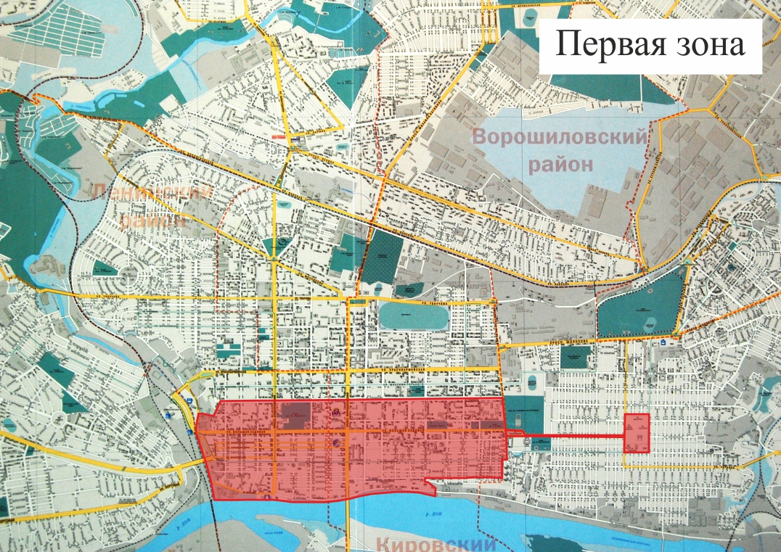

Рис. 1
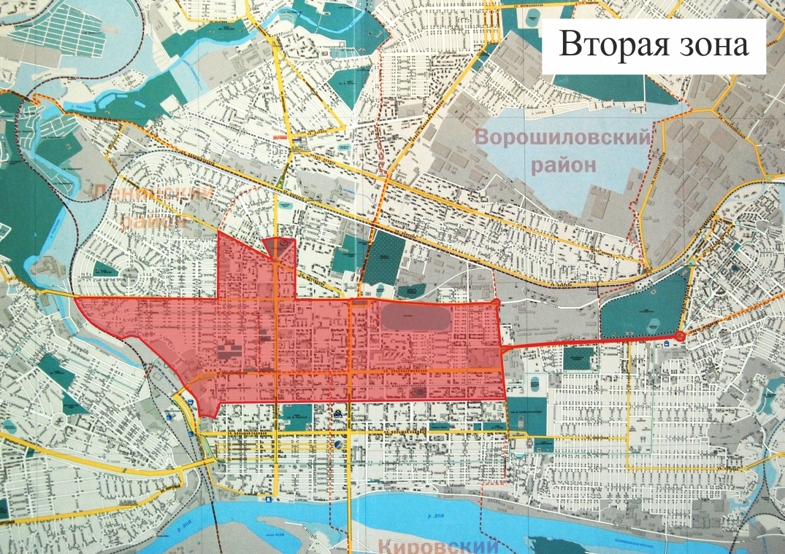

Рис. 2

Приложение N 2
к Положению
о рекламных и информационных
конструкциях на территории
города Ростова-на-Дону

ГРАФИЧЕСКИЙ МАТЕРИАЛ К РАЗДЕЛУ 7 "ТРЕБОВАНИЯ К РЕКЛАМНЫМ
И ИНФОРМАЦИОННЫМ КОНСТРУКЦИЯМ, РАЗМЕЩЕНИЕ КОТОРЫХ
ДОПУСКАЕТСЯ НА ЗДАНИЯХ, СТРОЕНИЯХ, СООРУЖЕНИЯХ И ОГРАЖДЕНИЯХ
НА ТЕРРИТОРИИ ГОРОДА РОСТОВА-НА-ДОНУ"

Список изменяющих документов
(в ред. решений Ростовской-на-Дону городской Думы
от 18.04.2017 N 327, от 18.08.2020 N 922, от 19.10.2021 N 201,
от 21.06.2022 N 329, от 18.06.2024 N 681)

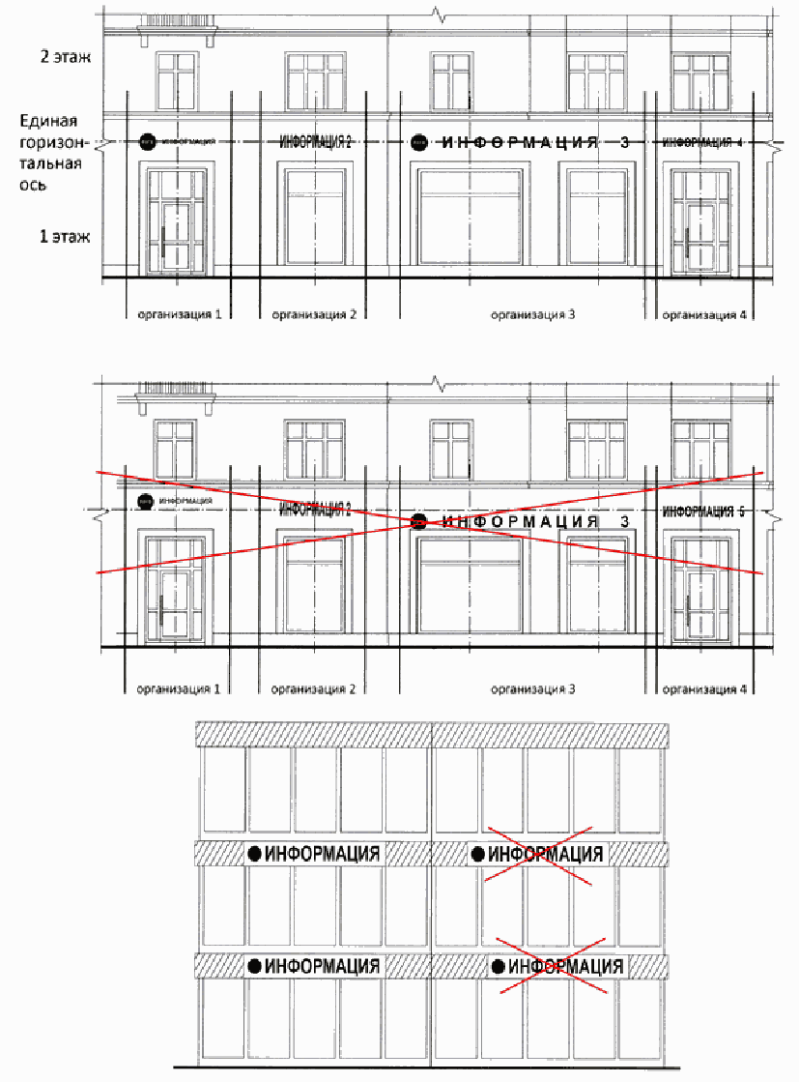
Рис. 1
(в ред. решения Ростовской-на-Дону городской Думы
от 18.04.2017 N 327)

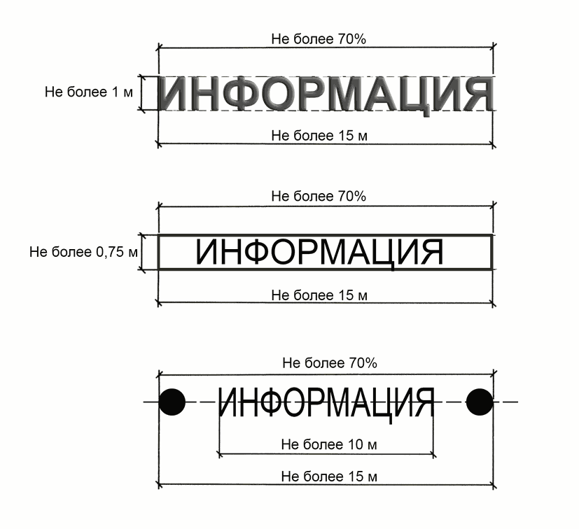

Рис. 2

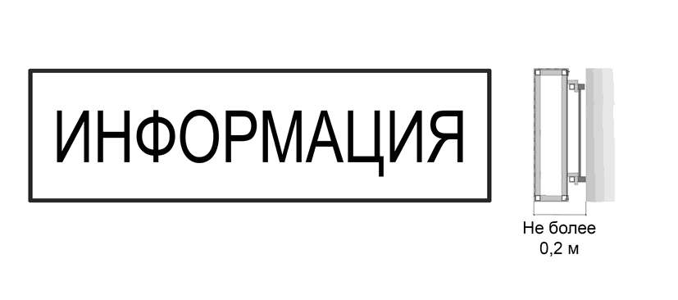

Рис. 3

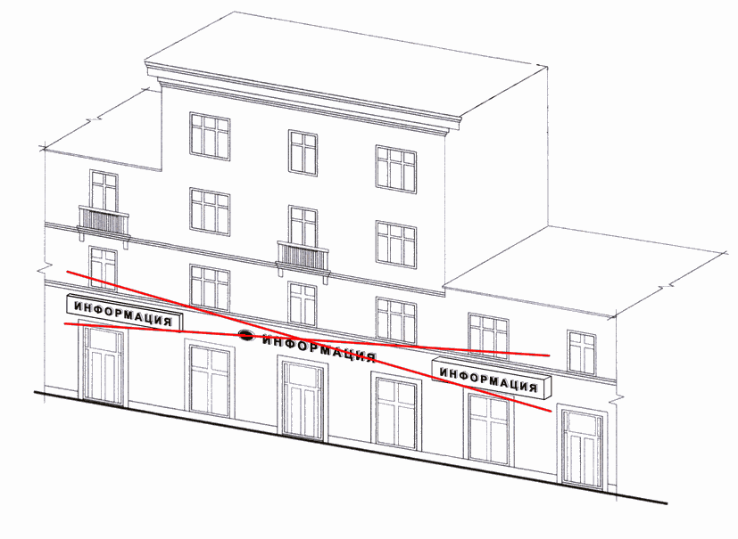

Рис. 4

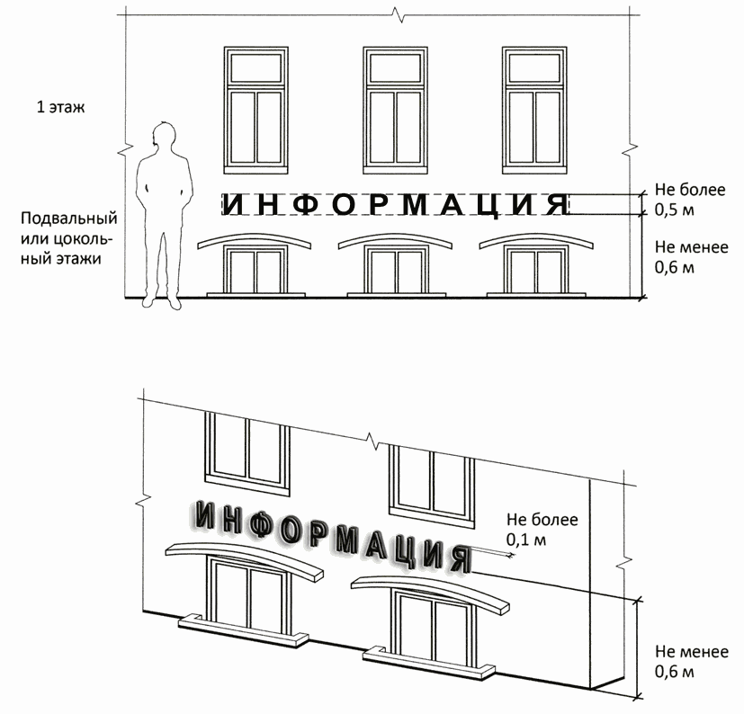

Рис. 5

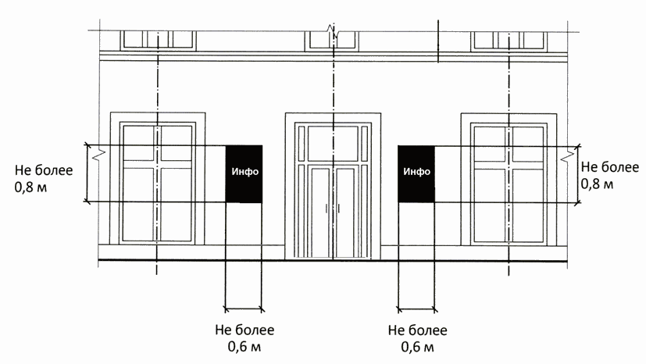
Рис. 6

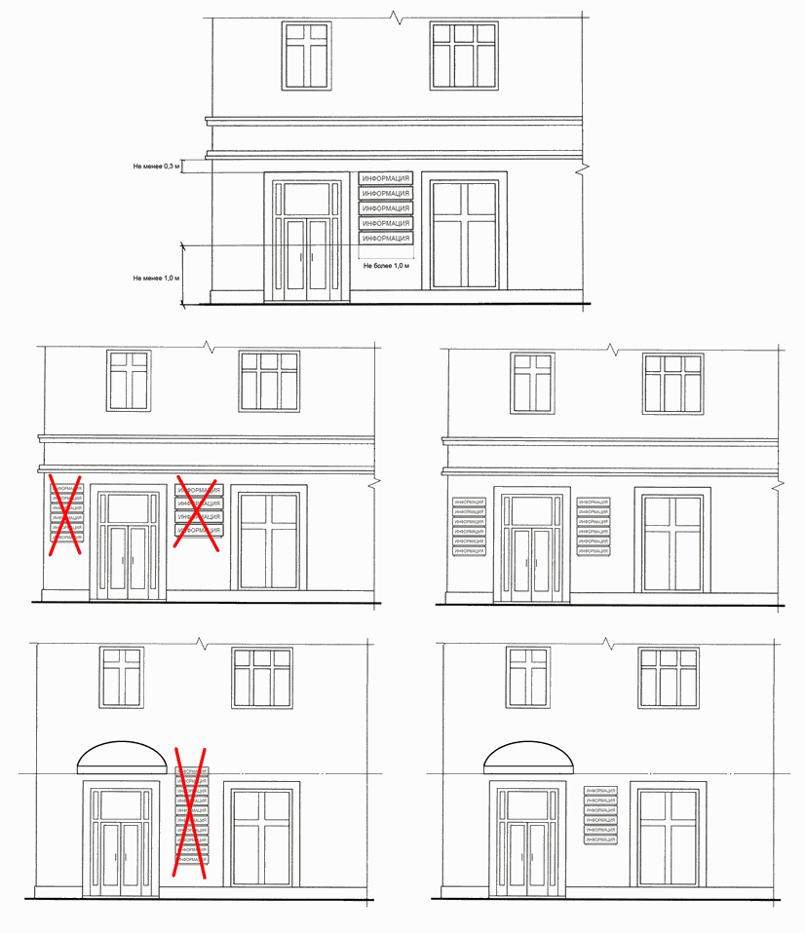

Рис. 7

Рис. 8. Утратил силу. - Решение Ростовской-на-Дону городской
Думы от 18.06.2024 N 681.

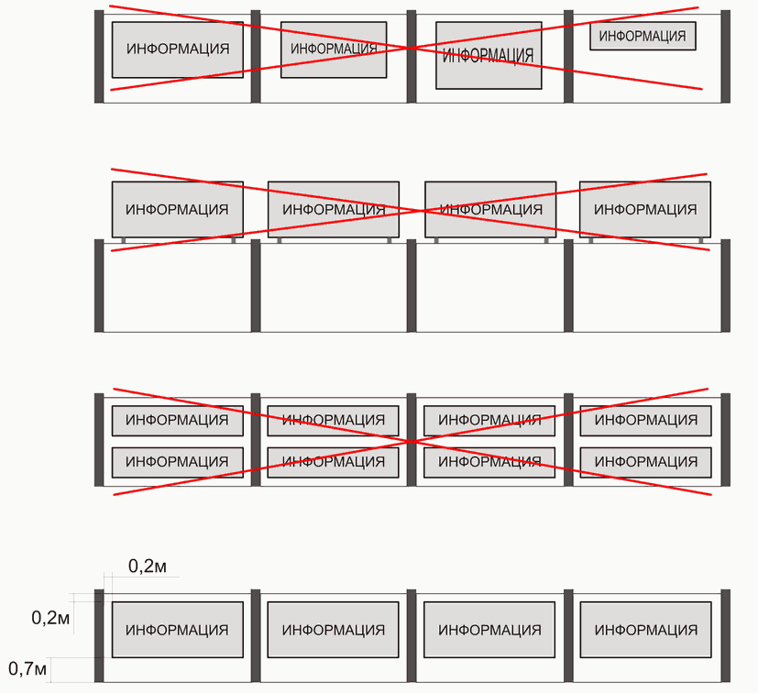

Рис. 9

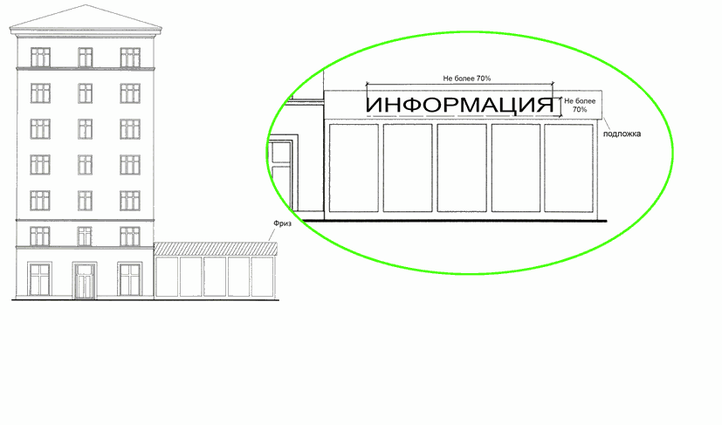
Рис. 10

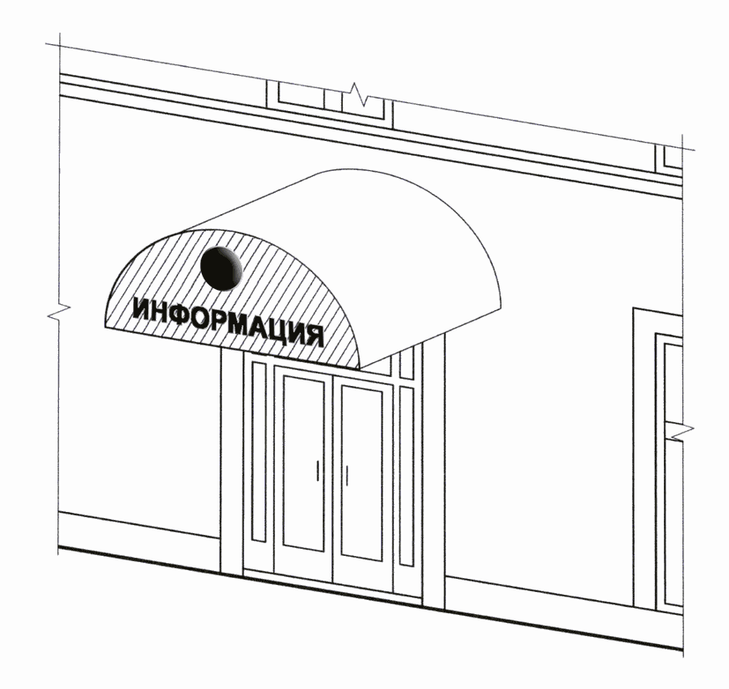

Рис. 11

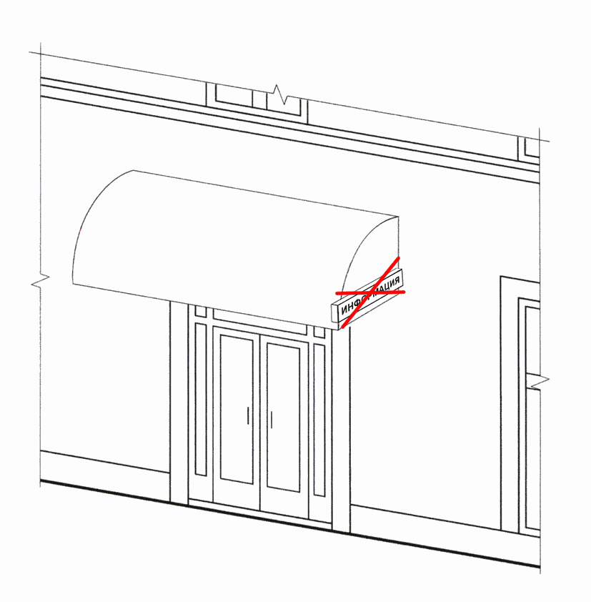

Рис. 12

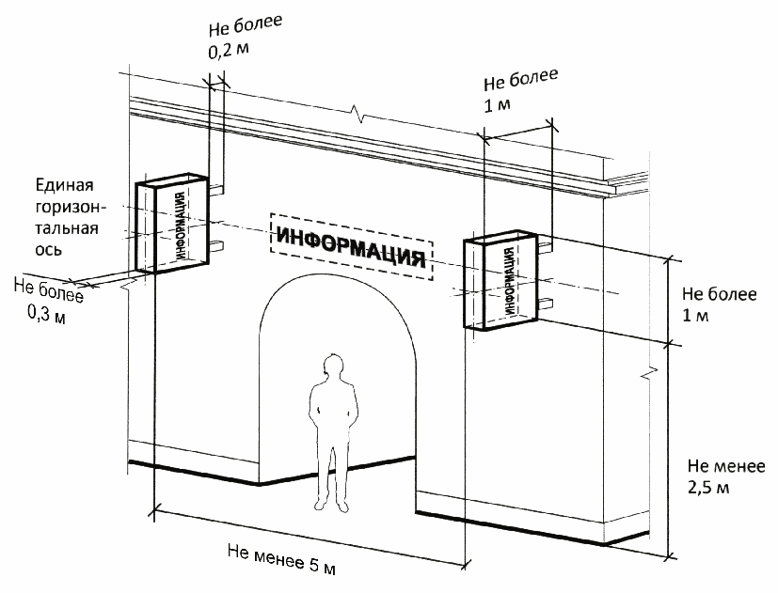

Рис. 13
(в ред. решения Ростовской-на-Дону городской Думы
от 18.08.2020 N 922)

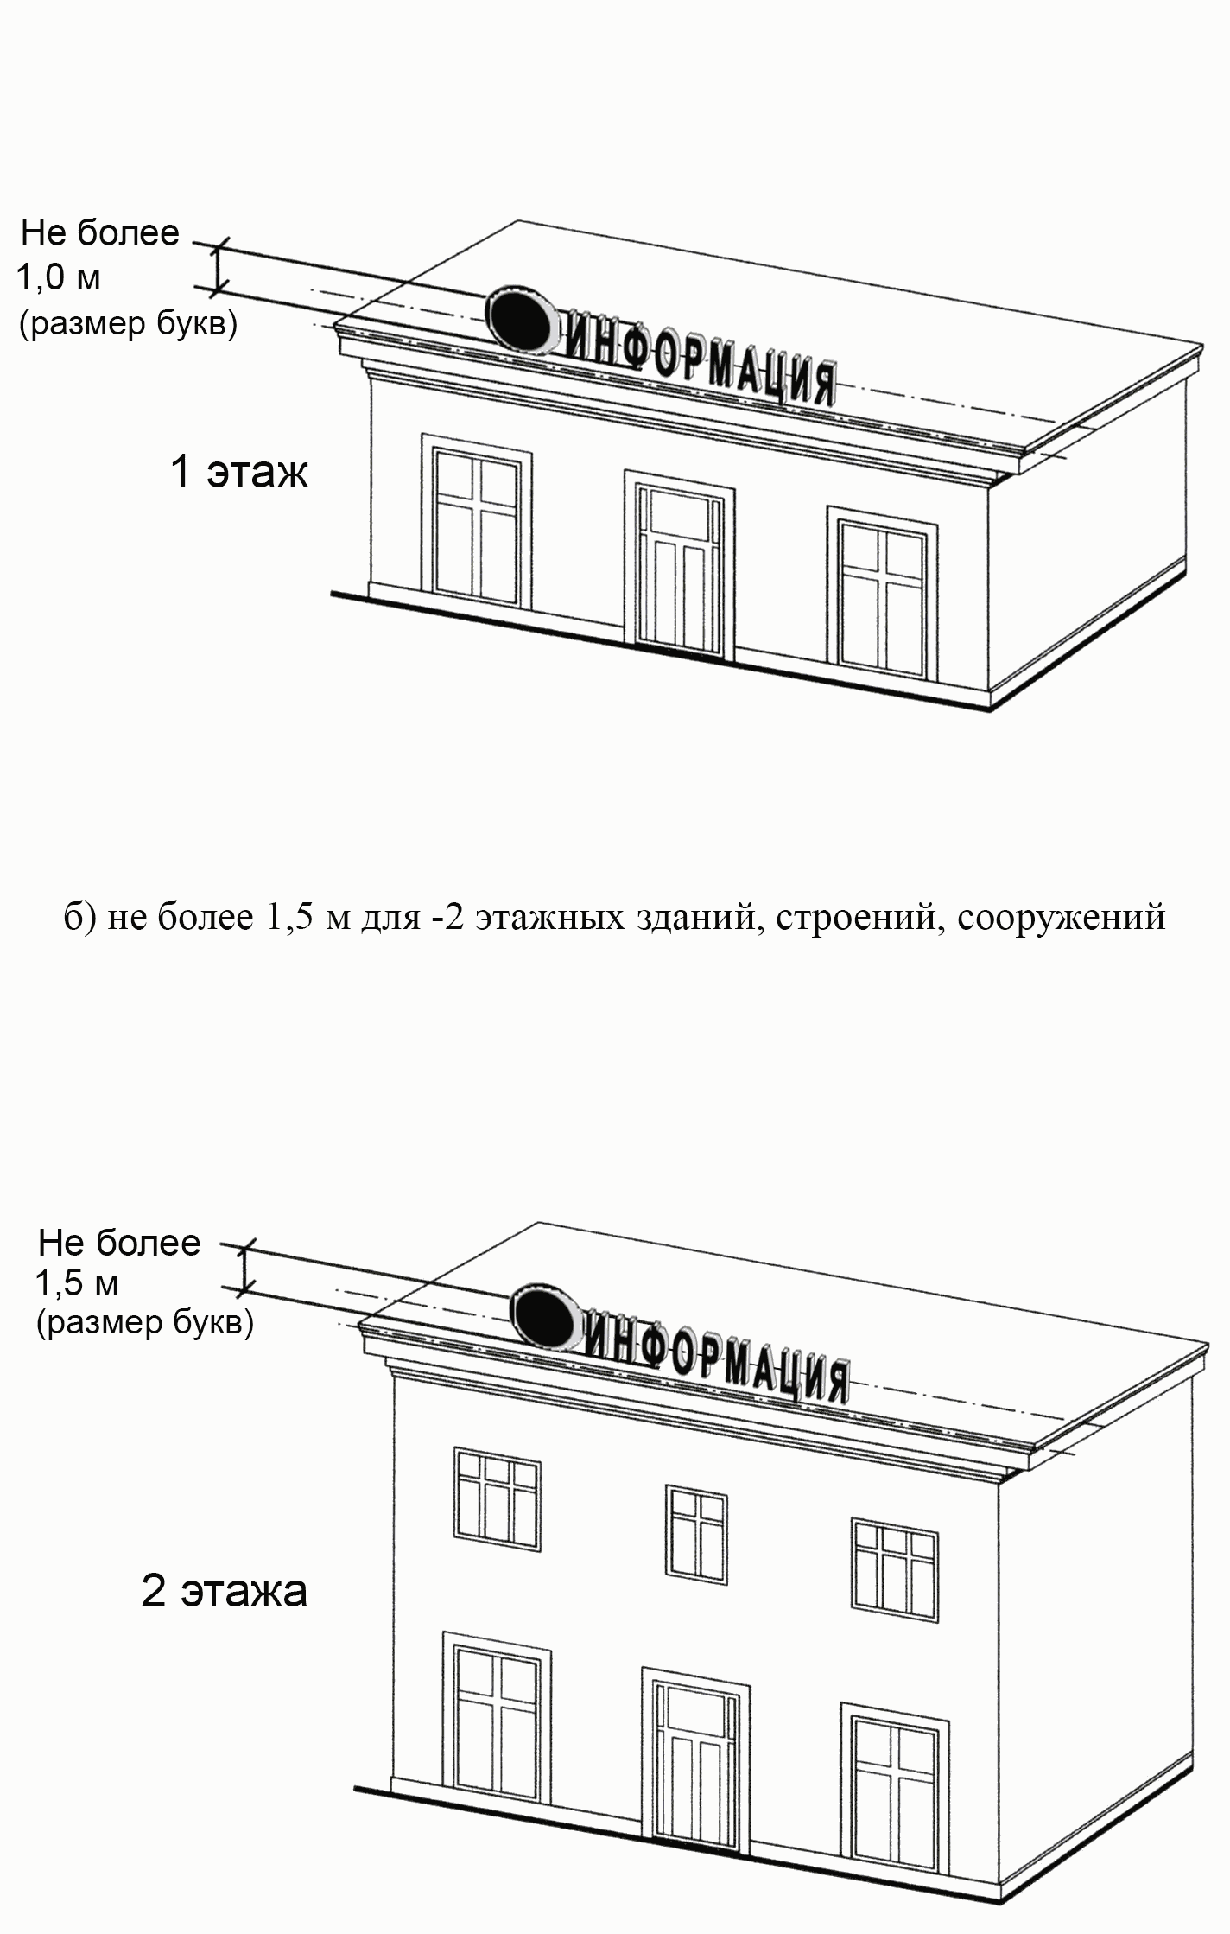

Рис. 14
(в ред. решения Ростовской-на-Дону городской Думы
от 19.10.2021 N 201)

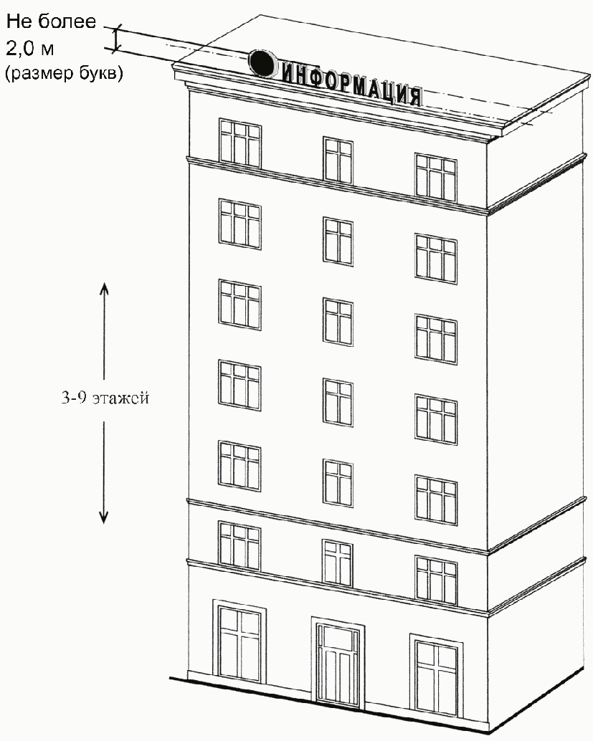

Рис. 15
(в ред. решения Ростовской-на-Дону городской Думы
от 19.10.2021 N 201)

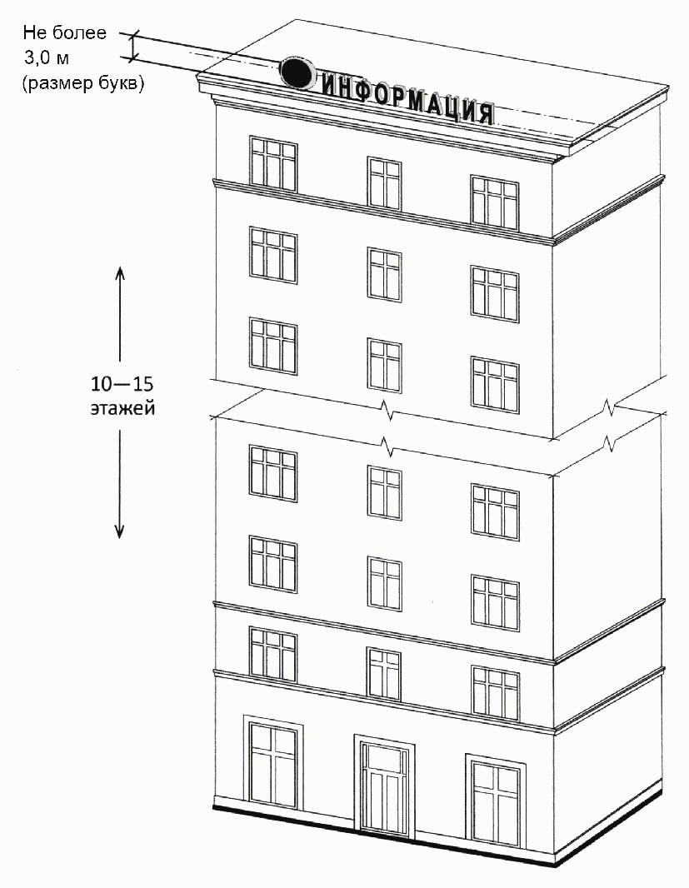

Рис. 16
(в ред. решения Ростовской-на-Дону городской Думы
от 19.10.2021 N 201)

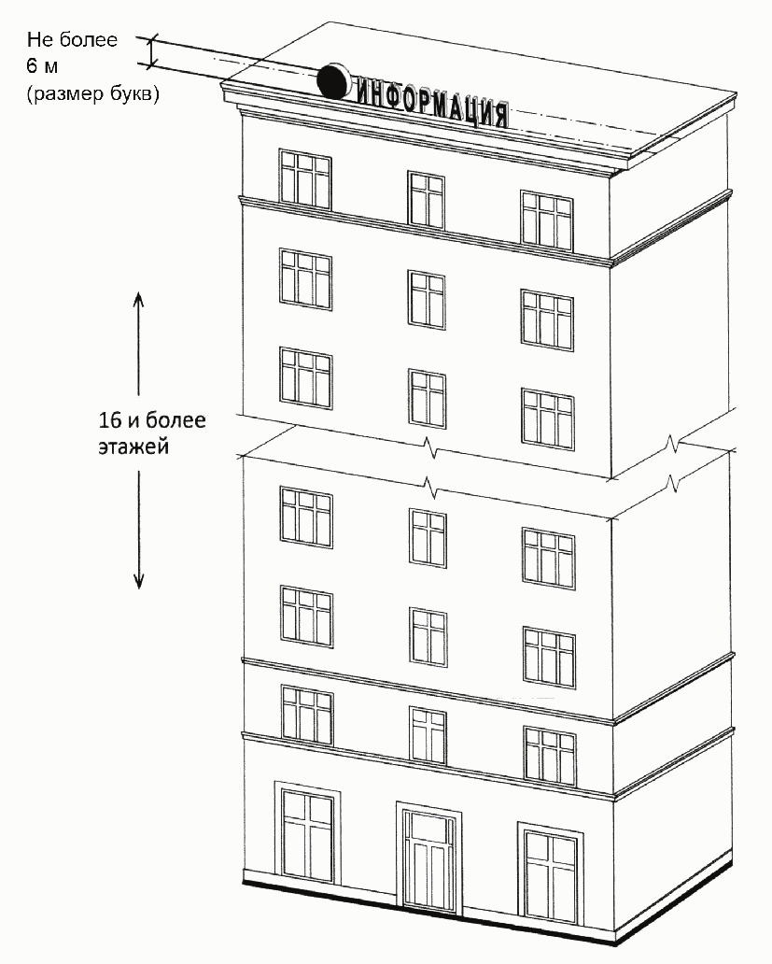

Рис. 17
(в ред. решения Ростовской-на-Дону городской Думы
от 19.10.2021 N 201)

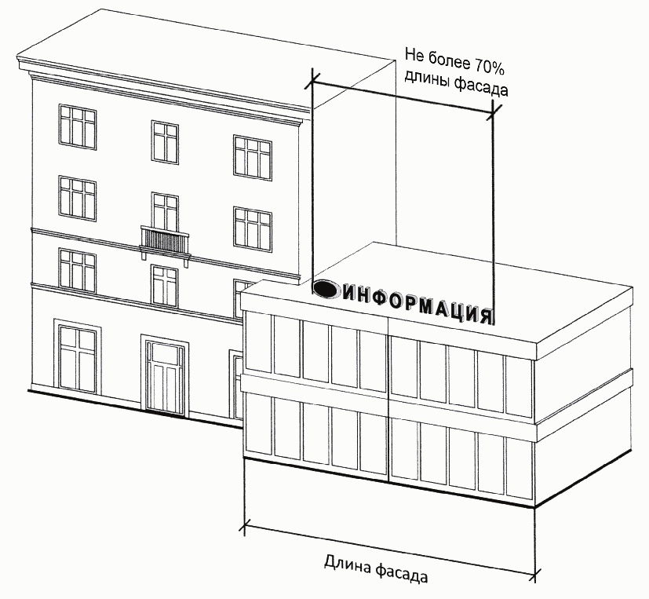

Рис. 18

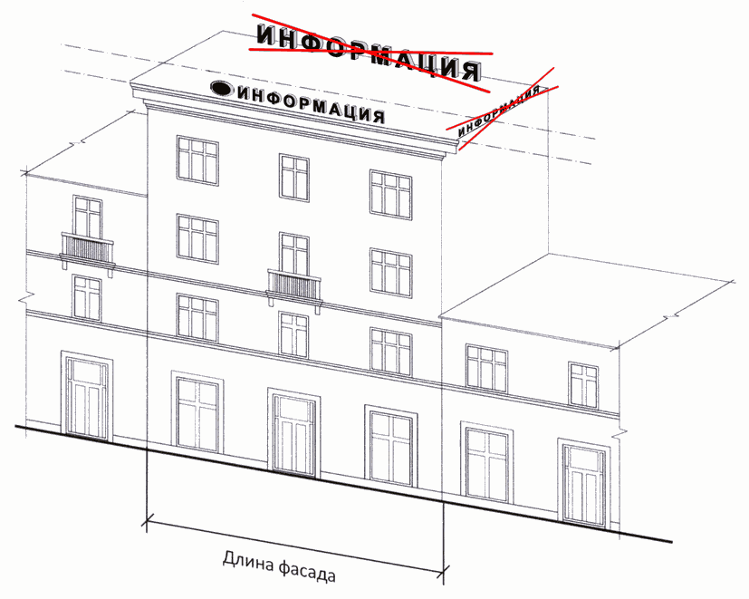

Рис. 19

Рис. 20. Утратил силу. - Решение Ростовской-на-Дону
городской Думы от 18.06.2024 N 681.

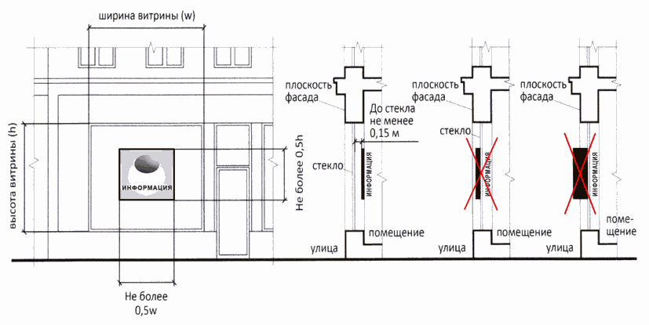

Рис. 21

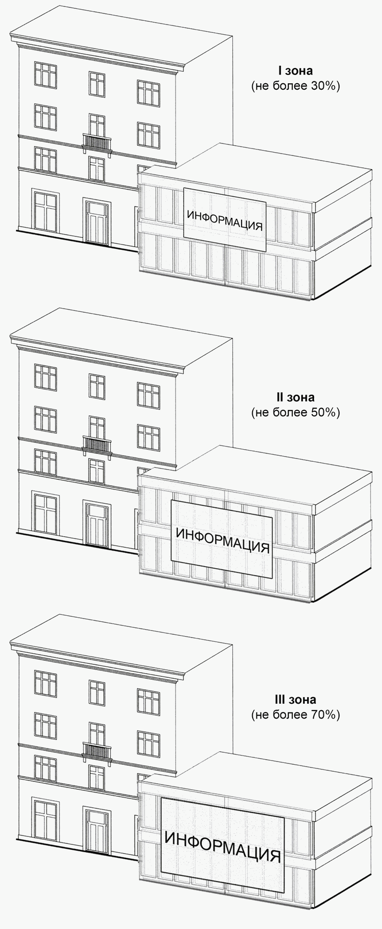

Рис. 22

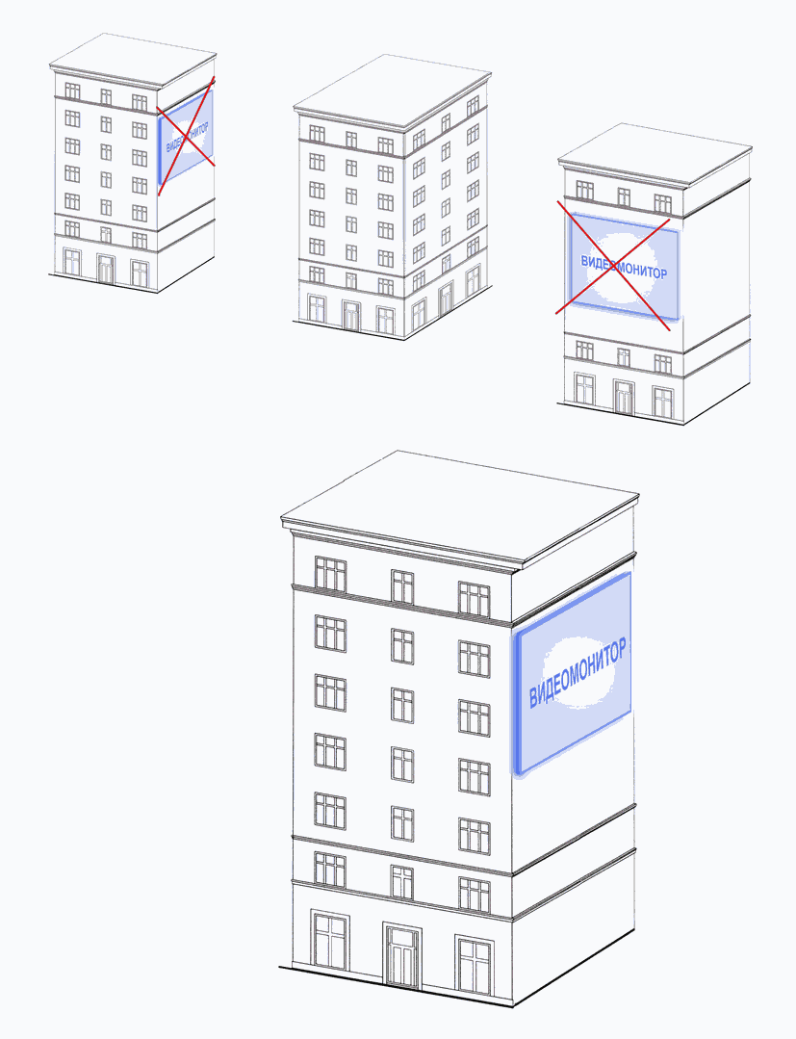

Рис. 23

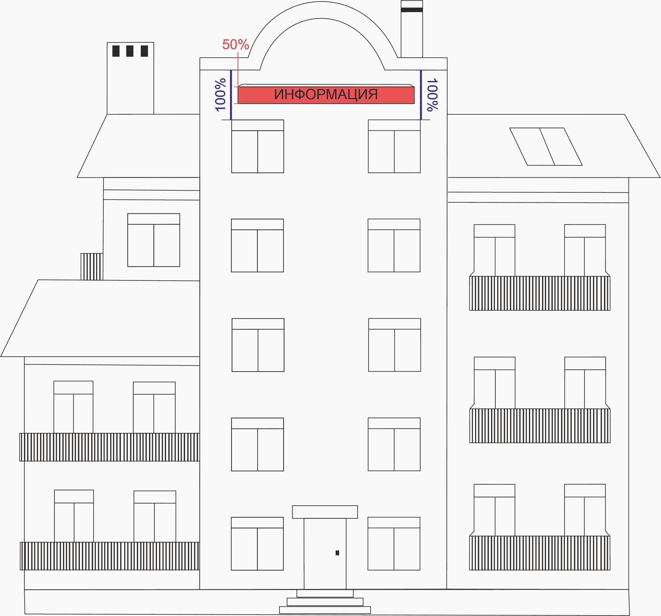

Рис. 24
(в ред. решения Ростовской-на-Дону городской Думы
от 19.10.2021 N 201)

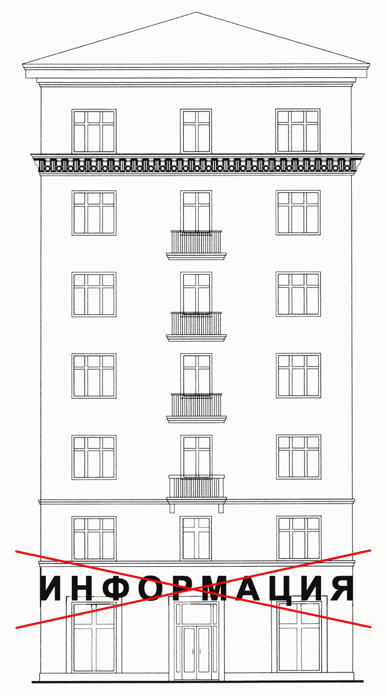

Рис. 25

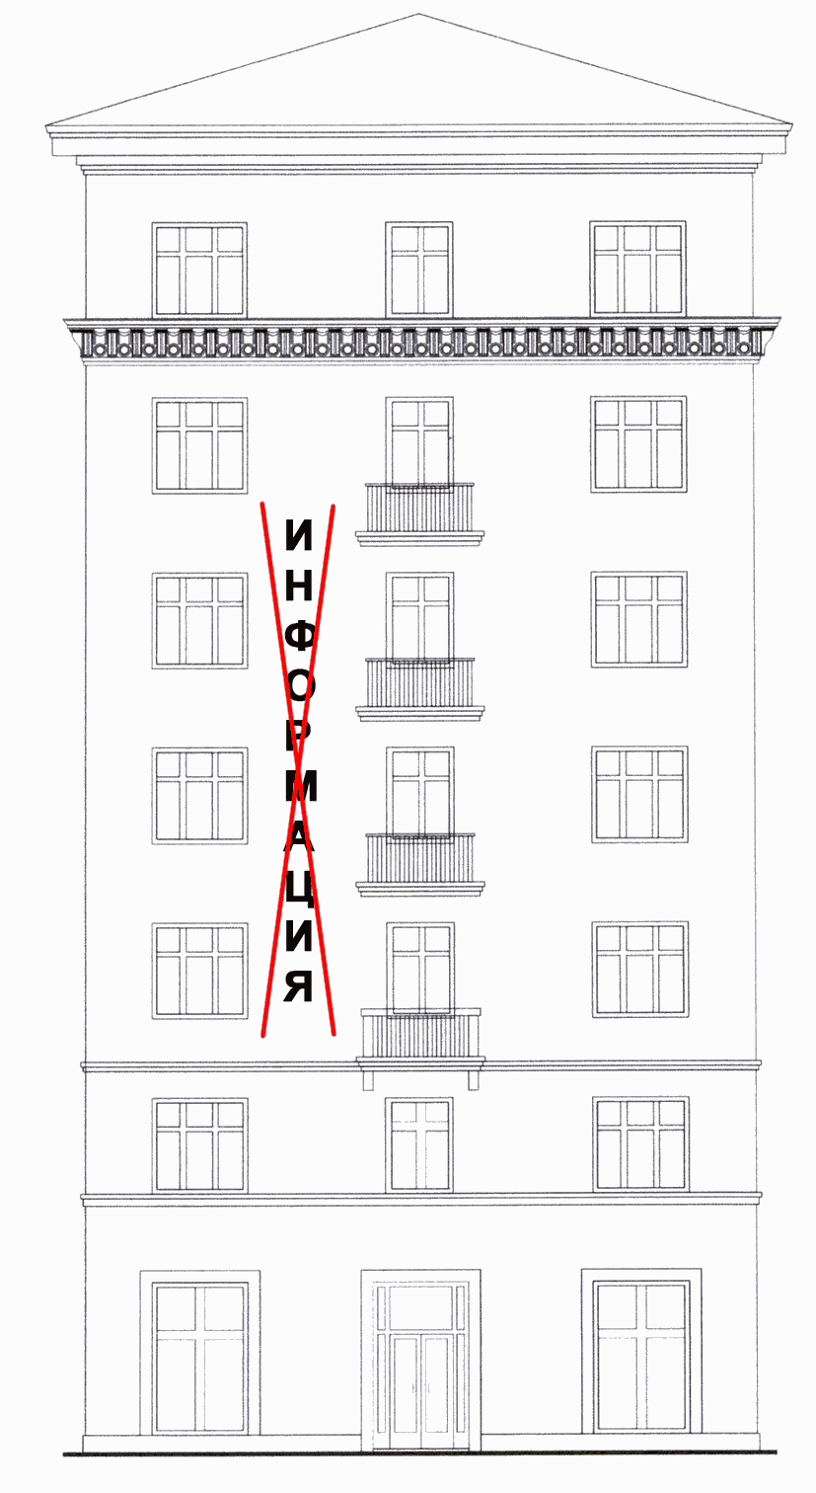

Рис. 26

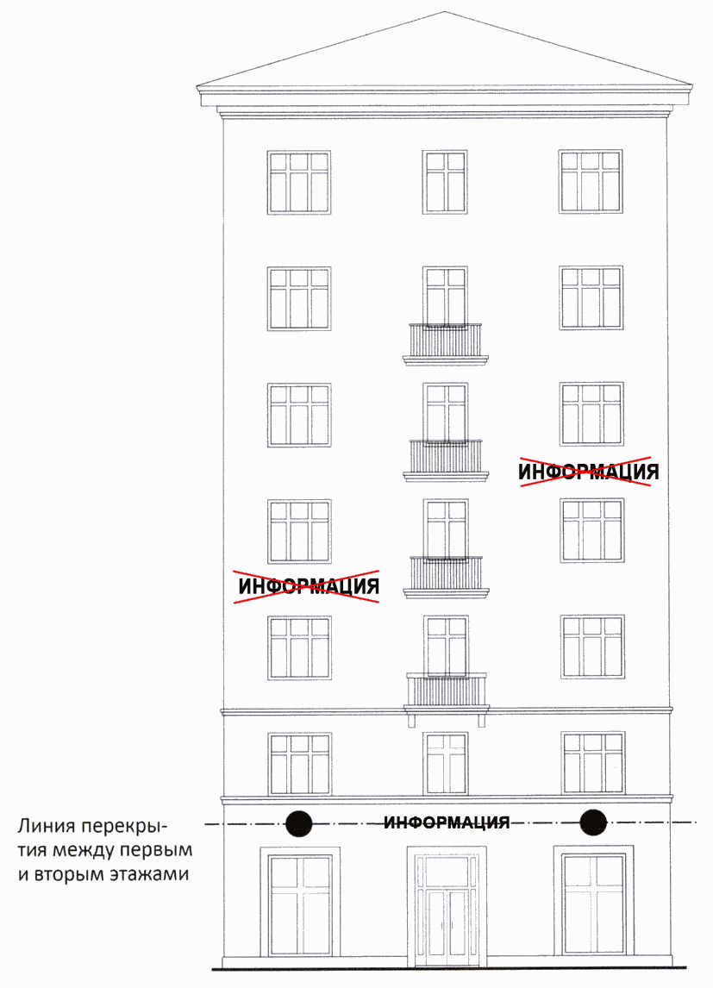

Рис. 27

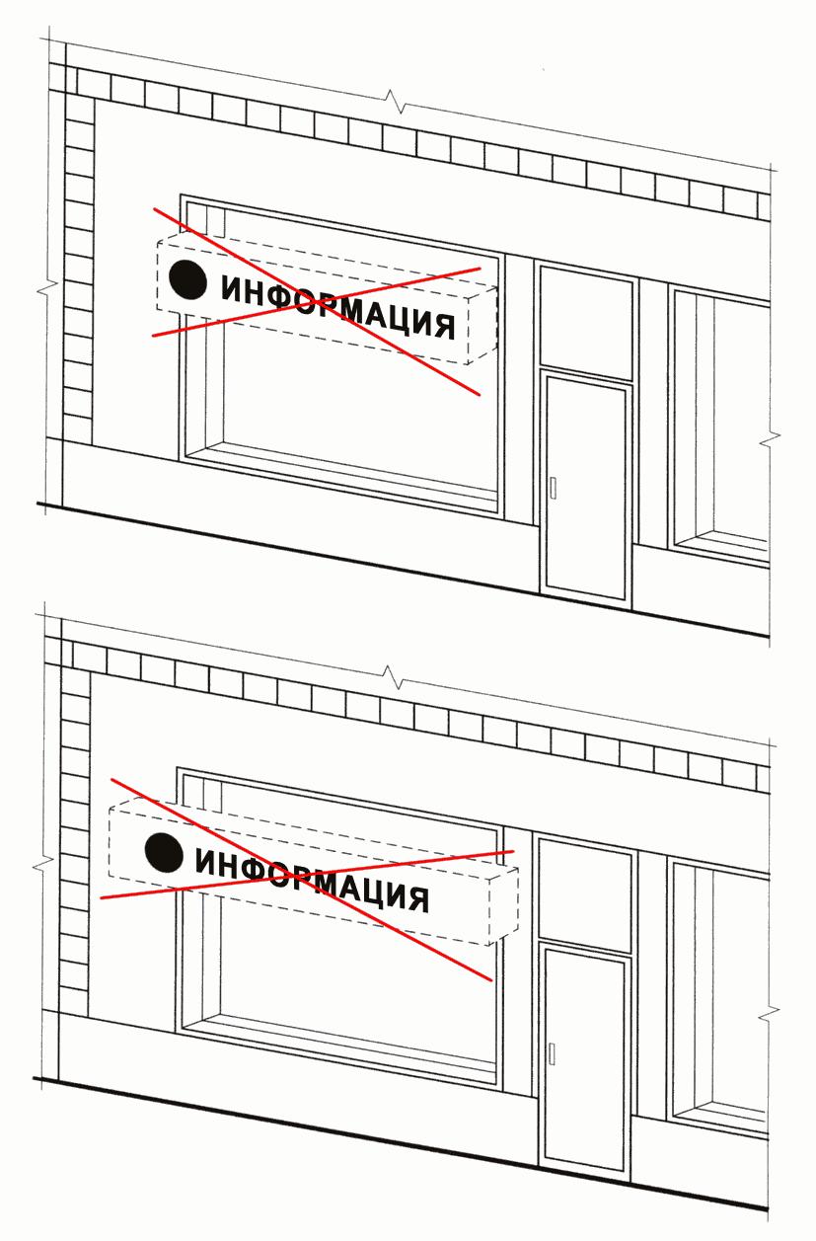

Рис. 28

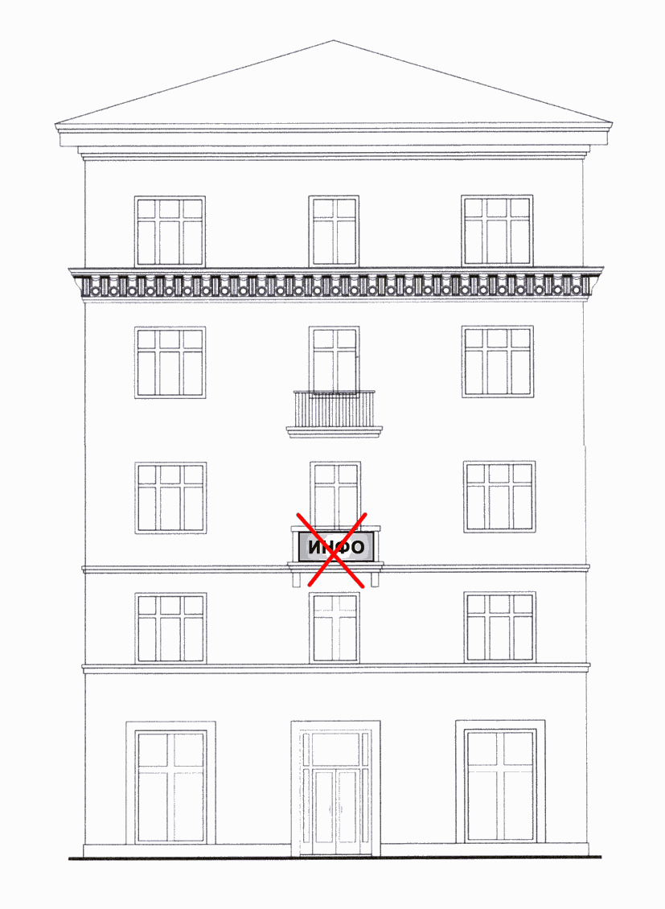

Рис. 29

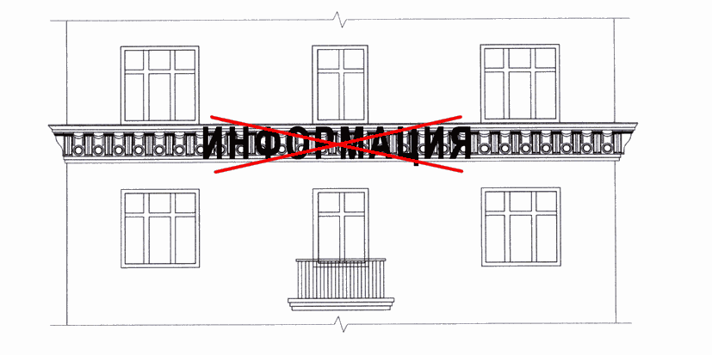

Рис. 30

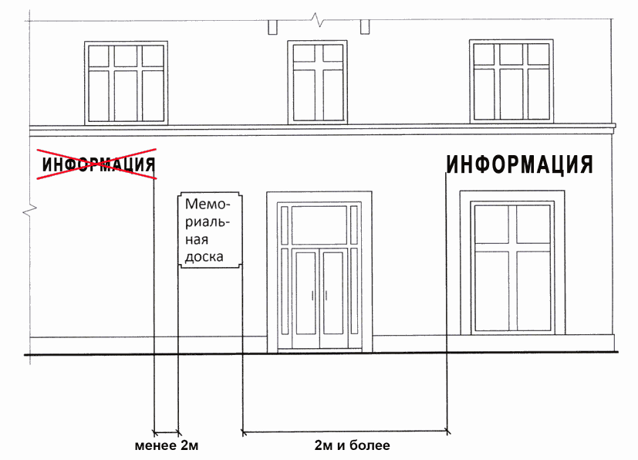

Рис. 31

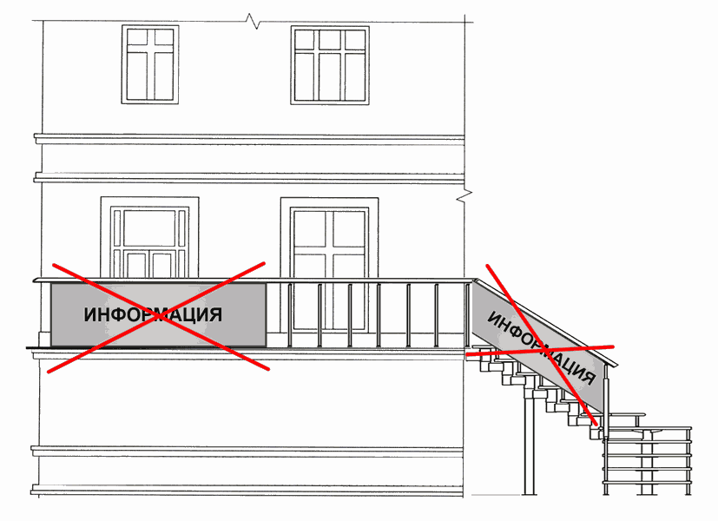

Рис. 32

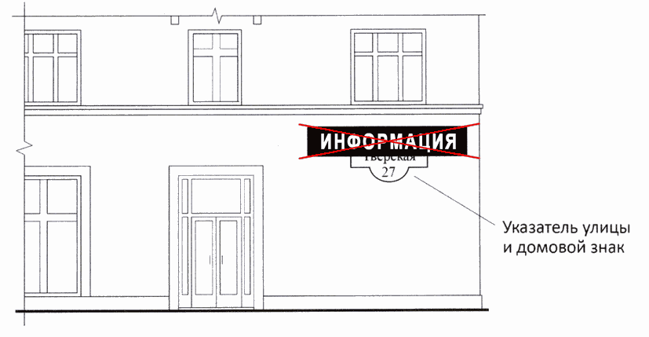

Рис. 33

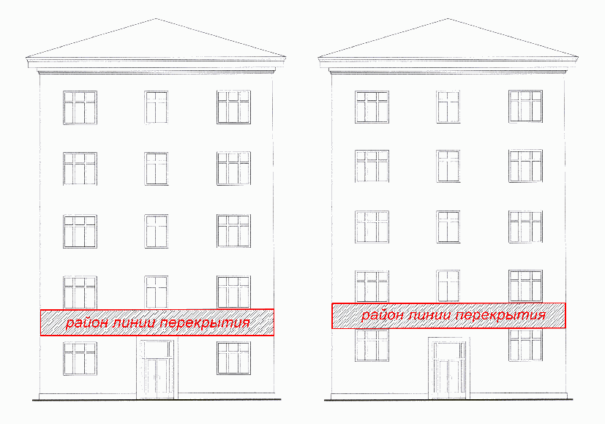

Рис. 34
(в ред. решения Ростовской-на-Дону городской Думы
от 18.08.2020 N 922)

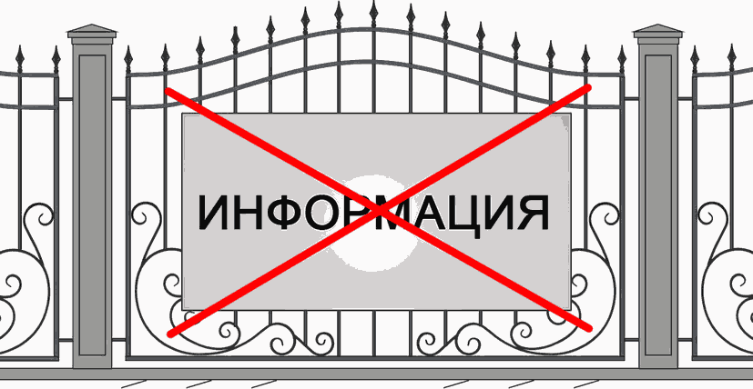

Рис. 35

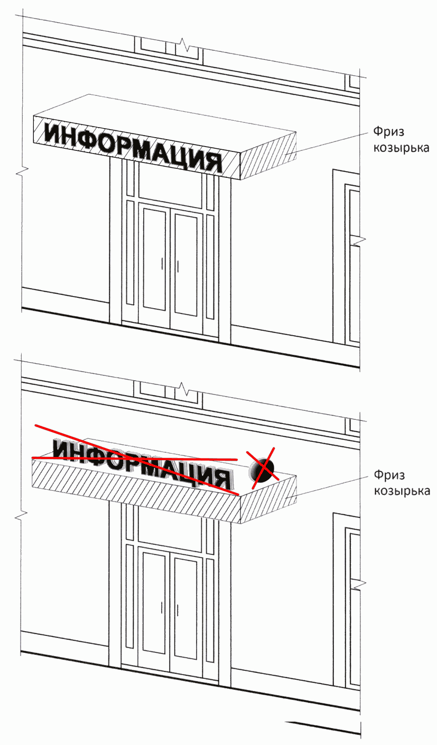

Рис. 36

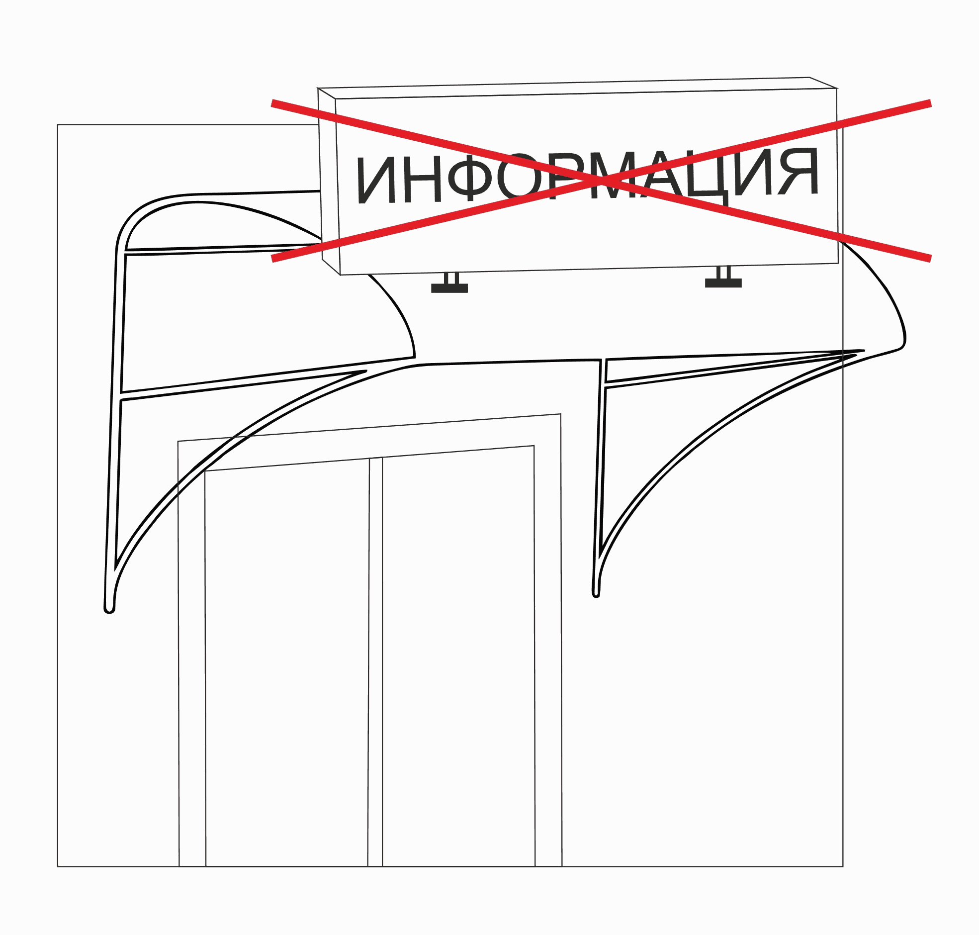

Рис. 37
(рисунок введен решением Ростовской-на-Дону городской Думы
от 19.10.2021 N 201)

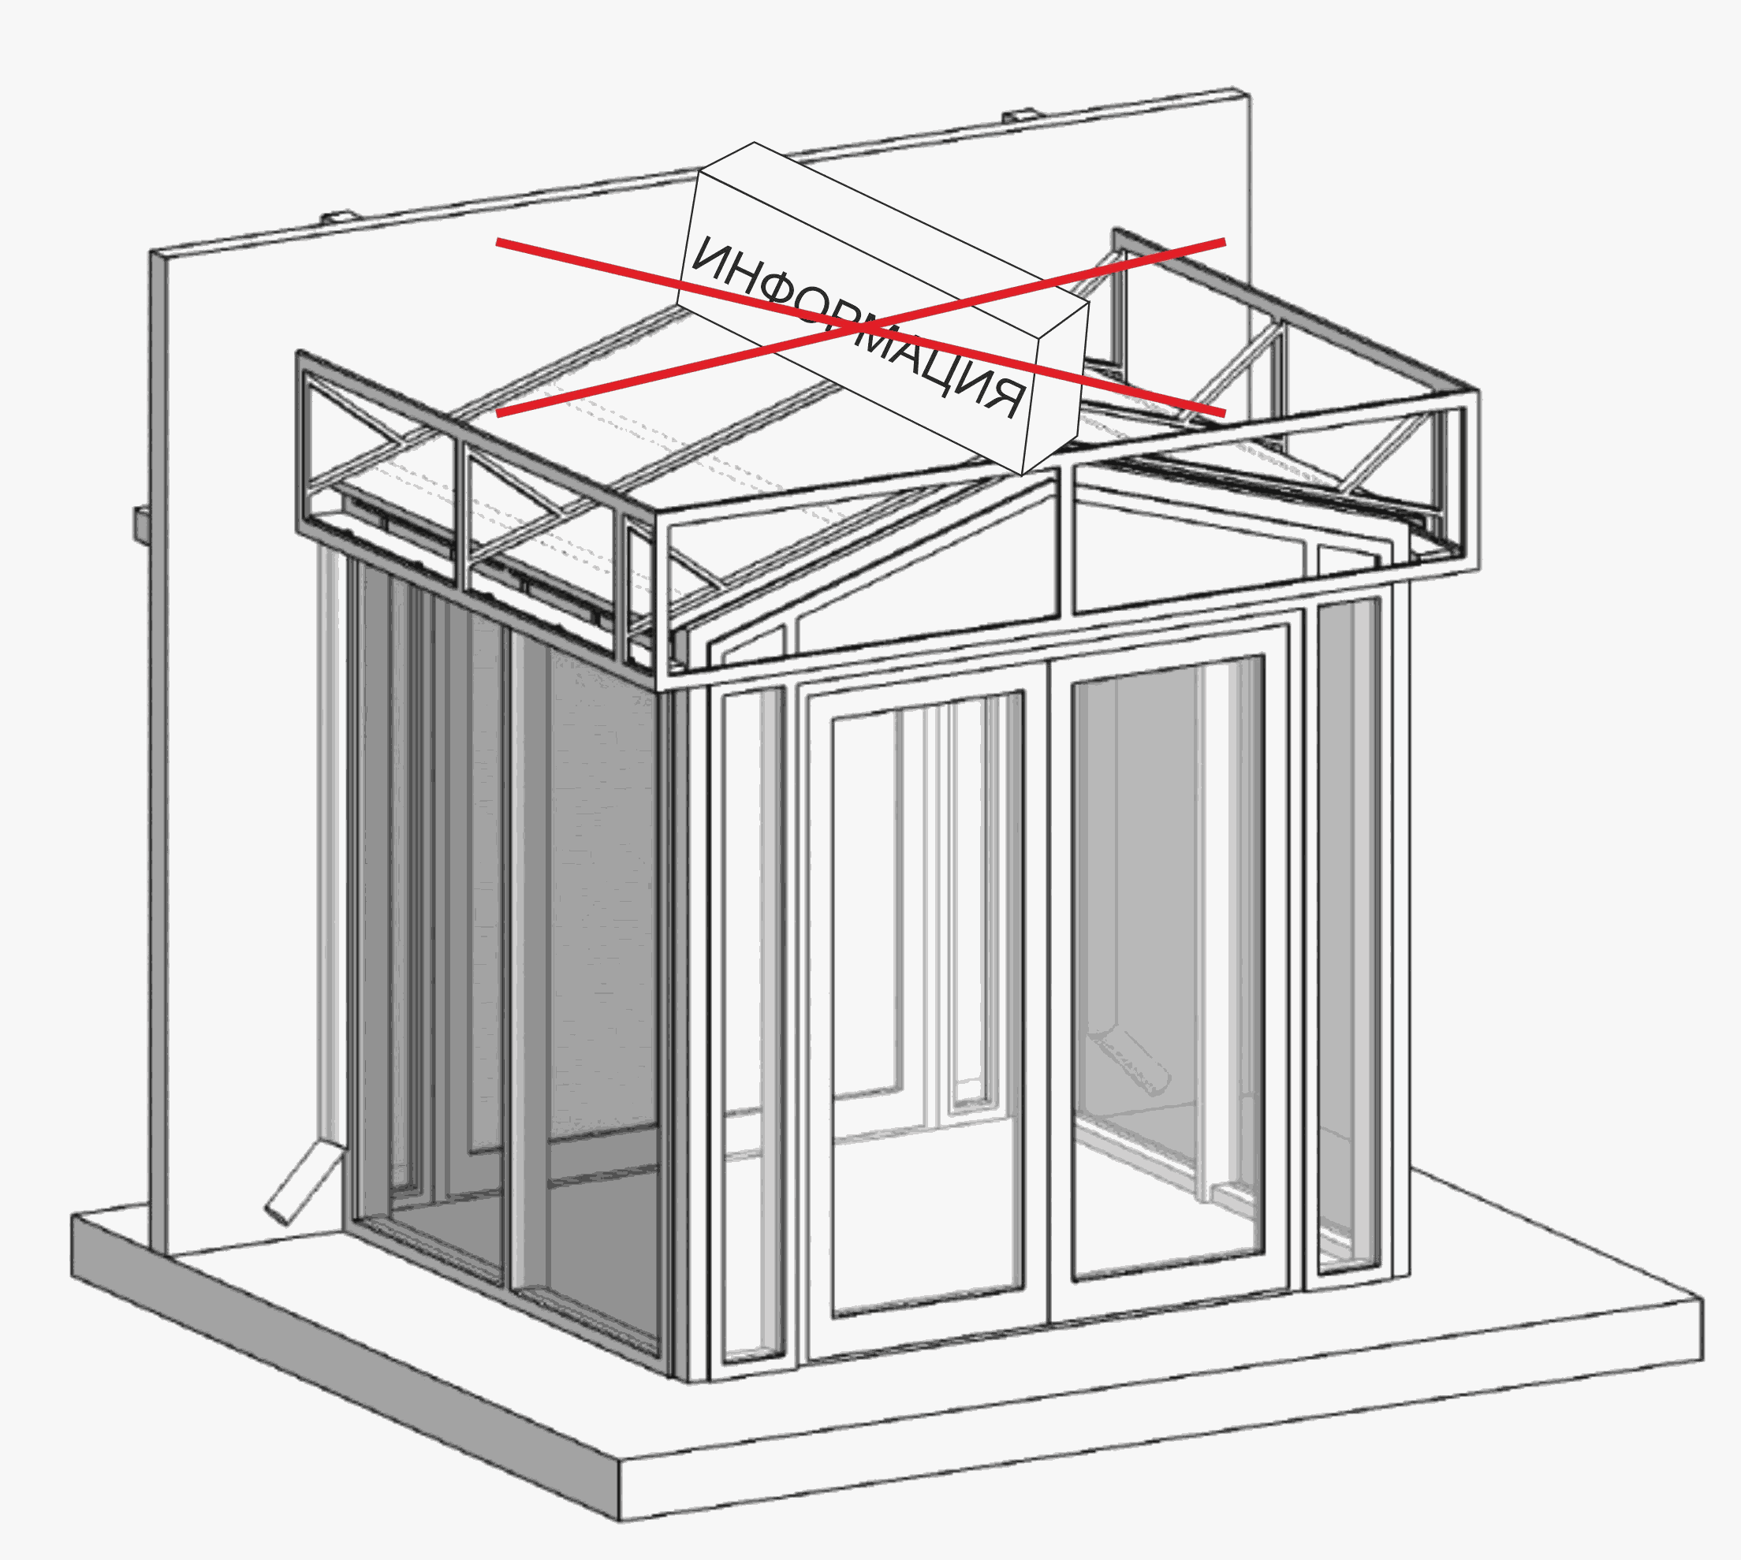

Рис. 38
(рисунок введен решением Ростовской-на-Дону городской Думы
от 19.10.2021 N 201)

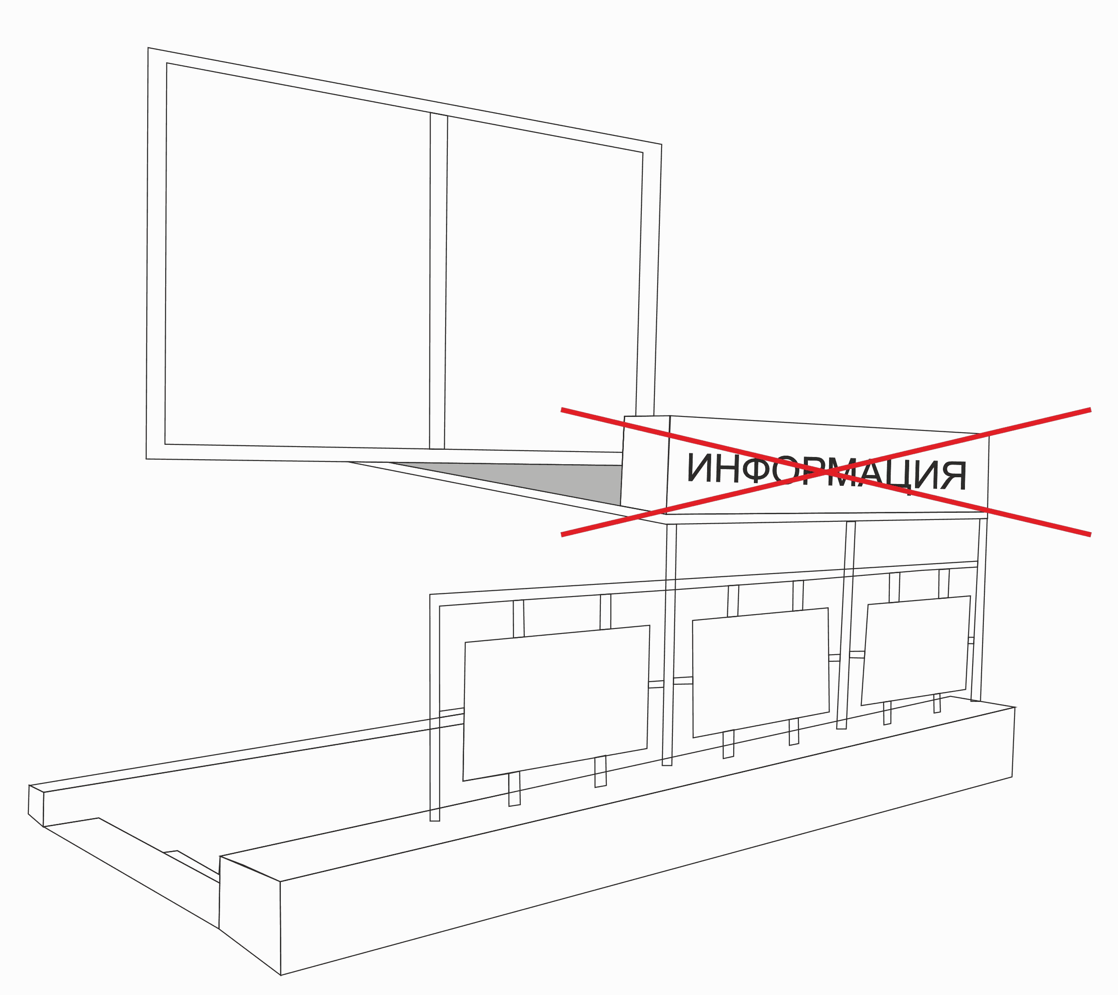

Рис. 39
(рисунок введен решением Ростовской-на-Дону городской Думы
от 19.10.2021 N 201)

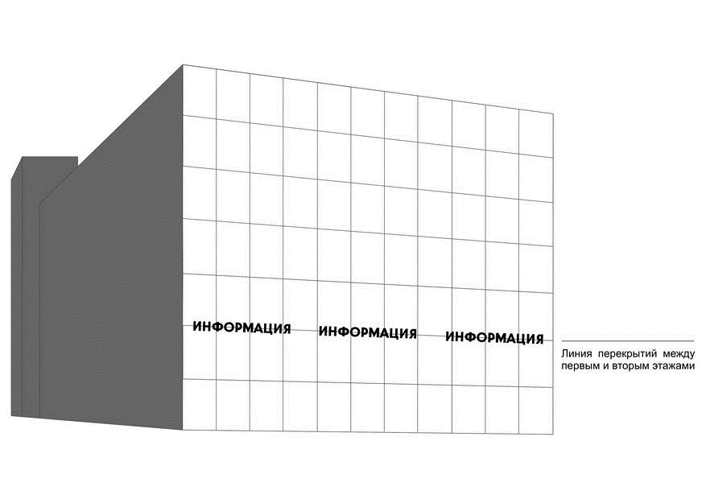

Рис. 40
(рисунок введен решением Ростовской-на-Дону городской Думы
от 21.06.2022 N 329)

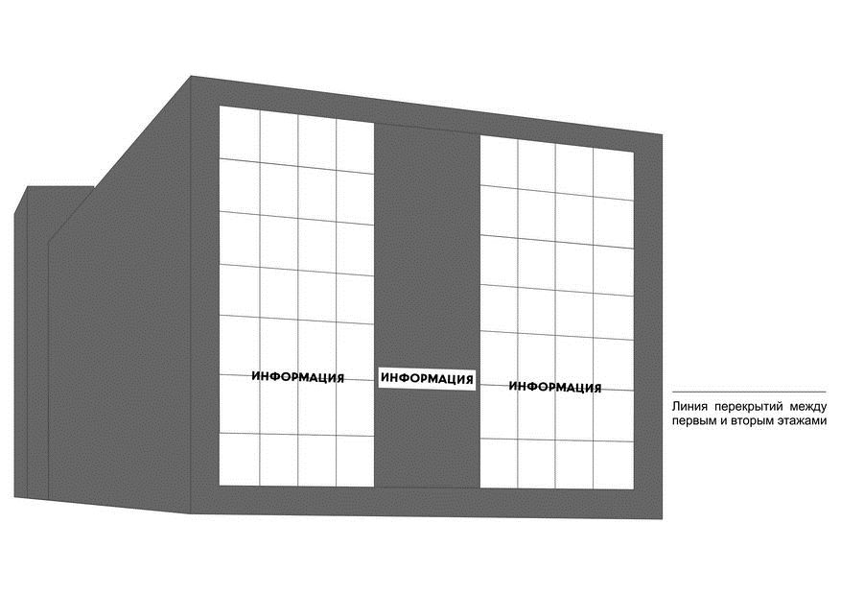

Рис. 41
(рисунок введен решением Ростовской-на-Дону городской Думы
от 21.06.2022 N 329)

